

BASHKIA KUKËS

PLANI I ARSIMIT PARAUNIVERSITAR

2026-2028

Përmbajtja

1. Hyrje dhe konteksti 6

1.1 Profili demografik dhe social i Bashkisë: 7

1.2 Përmbledhje e politikave dhe kuadrit ligjor: 8

2. Përmbledhje Ekzekutive 9

Misioni dhe vizioni 9

Qëllimi 9

Objektivat dhe synimet e përgjithshme të Planit 9

3. Analiza e shërbimit të Arsimit Parauniversitar 10

3.1 Gjendja infrastrukturore 10

3.2 Situacioni infrastrukturor 10

3.3 Situacioni Mësimor 10

3.4 Të dhëna rreth arsimit publik 11

3.5 Të dhëna rreth arsimi privat 11

3.6 Të dhëna rreth arsimit profesional 11

3.7 Të dhëna për nxënësit romë dhe egjiptianë 12

Shpërndarja dhe ofrimi i shërbimit arsimor. 12

**Frekuentimi** 13

Shpërndarja dhe ofrimi i shërbimit shkollave dhe konvikteve të arsimit parauniversitar 13

**Frekuentimi në arsimin fillor** 14

**Frekuentimi arsimi 9-vjecar** 14

**Frekuentimi arsimi i mesem** 14

Profili i njësive administrative 15

**Njësia Administrative: Shishtavec** 15

**Njësia Administrative: Topojan** 15

Njësia Administrative: Kalis 16

Njësia Administrative: Arrën 17

Njësia Administrative: Kolsh 18

Njësia Administrative: Bicaj 18

Njësia Administrative: Kukës 19

Njësia Administrative: Malzi 20

Njësia Administrative: Ujmisht 21

Njësia Administrative: Bushtricë 22

Njësia Administrative: Gryk-Çajë 23

Njësia Administrative: Zapod 23

Njësia Administrative: Tërthore 24

Njësia Administrative: Shtiqën 25

3.8 Shërbimi Psiko-Social dhe Nxënësit me Aftësi Ndryshe 26

4. Objektivat dhe masat strategjike 27

4.1 Objektivat 27

5.1 Burimet financiare vendore 43

5.2 Burime financimi të tjera: 44

**6. Klasifikimi sipas burimeve** 45

**7. Aktivitete dhe planifikimi i zbatimit** 46

**7.1 Aktivitetet e planit** 46

**7.2 Afatet e zbatimit** 47

**7.3 Roli i aktorëve të përfshirë** 47

**7.4 Detajimi i shpenzimeve** 47

8. Përmbledhje e investimeve kapitale: 48

9. Monitorimi dhe Vlerësimi 48

10. Rishikimi dhe përshtatja e planit 50

10.1 Procesi i rishikimit 50

10.2 Përshtatja e masave dhe aktiviteteve 50

11. Raportimi dhe transparenca 50

11.1 Raportimi i progresit 50

11.2 Përfshirja e publikut 51

Anekse: 51

• Të dhëna demografike dhe statistikore – 51

• Lista e institucioneve arsimore – 51

• Kuadri ligjor dhe rregullativ – 51

• Plani i detahuar I investimeve kapitale – 51

• Indikatorët e monitorimit dhe vlerësimit – 51

• Buxheti i detajuar – 51

• Lista e aktorëve të përfshirë – 51

• Rezultatet e konsultimeve publike – 51

**Parathënie**

Bashkia Kukës synon të zhvillojë një sistem arsimor parauniversitar gjithëpërfshirës, cilësor dhe të aksesueshëm, që u garanton të gjithë fëmijëve dhe të rinjve mundësi të barabarta për të mësuar, për t’u rritur dhe për të ndërtuar të ardhmen e tyre në një mjedis të sigurt, modern dhe nxitës. Nëpërmjet investimeve të planifikuara në përmirësimin e infrastrukturës, rikonstruksionin e shkollave dhe kopshteve, si dhe pajisjen e tyre me mjete bashkëkohore didaktike e teknologjike, vizioni synon të krijojë institucione arsimore funksionale dhe të mirëmenaxhuara në çdo cep të territorit – nga qendra urbane deri në zonat më të thella rurale. Ky vizion udhëhiqet nga bindja se arsimi është themeli i zhvillimit të qëndrueshëm, përmirësimit të mirëqenies sociale dhe rritjes së mundësive për çdo qytetar të Bashkisë Kukës.

Përballë sfidave të shpërndarjes territoriale, nevojave për rikonstruksion dhe përmirësim të vazhdueshëm të kushteve arsimore, Bashkia Kukës ka ndërmarrë një qasje të strukturuar dhe afatmesme për përmirësimin e shërbimeve arsimore.

Ky plan strategjik 2026–2028 përfshin ndërhyrje të rëndësishme kapitale, përfshirë rikonstruksionin e disa shkollave dhe kopshteve, përmirësime të infrastrukturës, pajisjen me mjete, si dhe përforcimin e kapaciteteve njerëzore dhe shërbimeve mbështetëse.

Ky dokument është fryt i analizës së situatës aktuale në çdo njësi administrative të territorit, dhe një udhërrëfyes konkret për të adresuar boshllëqet ekzistuese, duke rritur aksesin, përfshirjen dhe cilësinë në arsim.

Në cilësinë e Kryetarit të Bashkisë Kukës, ritheksoj angazhimin tim të plotë institucional për zbatimin e këtij plani, në partneritet me institucionet arsimore, komunitetin lokal dhe aktorët e tjerë publikë e joqeveritarë.

Ne besojmë se çdo investim në arsim është një gur themeli për të ardhmen tonë të përbashkët.

**Kryetari i Bashkisë Kukës**

**ALBERT HALILI**

***Falenderime***

*Bashkia Kukës shpreh mirënjohjen e saj të veçantë për të gjithë ata që kontribuan në hartimin e* ***Planit të të Arsimit Parauniversitar 2026–2028****. Ky proces është realizuar me mbështetjen e* ***Shoqatës Kombëtare të bashkive të Shqipërisë*** *dhe me* ***ekspertizën teknike të “Smart Processes”****, të cilët lehtësuan analizën, planifikimin dhe ndërtimin metodologjik të këtij dokumenti strategjik vendor.*

*Falënderojmë në mënyrë të veçantë angazhimin e* ***Këshillit Bashkiak të Kukës****, për mbështetjen e dhënë gjatë gjithë procesit, si dhe për angazhimin e strukturave të tij në sigurimin e një qasjeje gjithëpërfshirëse dhe transparente.*

*Gjithashtu, vlerësojmë kontributin e* ***drejtuesve të bashkisë****,* ***përfaqësuesve të drejtorive dhe sektorëve vendorë të arsimit, financave, infrastrukturës, shërbimeve sociale****, si dhe* ***drejtuesve të institucioneve arsimore, edukatorëve dhe mësuesve*** *që ofruan informacion të vlefshëm dhe reflektim mbi nevojat reale në terren.*

*Mirënjohje shkon edhe për* ***organizatat e shoqërisë civile****,* ***këshillat e prindërve****,* ***grupet komunitare*** *dhe* ***partnerët lokalë****, të cilët morën pjesë në takime konsultative dhe ndihmuan në pasqyrimin e realitetit arsimor dhe prioriteteve të komunitetit.*

***Ky plan përfaqëson një vullnet të përbashkët për të ndërtuar një sistem arsimor më të mirë për çdo fëmijë në territorin e Bashkisë Kukës.***

# 1. Hyrje dhe konteksti

Plani vjetor i arsimit parauniversitar dhe çerdheve është një dokument strategjik thelbësor që përcakton objektivat, veprimtaritë dhe masat për organizimin dhe menaxhimin e institucioneve arsimore parauniversitare për fëmijët nga 0 deri në 18 vjeç. Ky plan mbështetet në legjislacionin shqiptar dhe politikat arsimore kombëtare, me qëllim zhvillimin e një sistemi cilësor dhe gjithëpërfshirës të edukimit.

Sistemi arsimor luan një rol kyç në zhvillimin ekonomik dhe social të komunitetit, duke kontribuar në formimin e qytetarëve të përgjegjshëm dhe aktivë. Institucionet arsimore kanë për detyrë të mundësojnë çdo fëmije rezultate të kënaqshme në mësime, siguri, shëndet dhe pjesëmarrje aktive në jetën e komunitetit. Në kuadër të ndarjes së re territoriale, Bashkia Kukës ka përgjegjësinë për mirëmbajtjen dhe funksionimin e një numri të madh institucioneve arsimore, që përfshijnë 68 shkolla dhe 50 kopshte.

Menaxhimi efikas i fondeve për arsimin dhe përmirësimi i infrastrukturës arsimore në të gjithë territorin e bashkisë janë prioritete kyçe. Në këtë kontekst, është e domosdoshme të krijohet një mjedis arsimor që mbështet zhvillimin e qëndrueshëm të fëmijëve dhe nxënësve, duke i përgatitur ata për sfidat e së ardhmes.

Bashkia Kukës përfshin një numër njësish administrative, secila prej të cilave luan një rol të rëndësishëm në ofrimin e shërbimeve publike për komunitetin lokal, përfshirë edhe shërbimet e arsimit parashkollor.  
Kjo strukturë e përbërë nga 15 njësi administrative përbëhet nga një ndërthurje e zonave urbane dhe rurale, çka ndikon ndjeshëm në mënyrën e organizimit të shërbimeve publike, si dhe në shpërndarjen e burimeve njerëzore, infrastrukturore dhe financiare.

Prania e diversitetit gjeografik dhe demografik mes njësive administrative kërkon një qasje të diferencuar në planifikimin dhe ofrimin e arsimit parashkollor, për të garantuar akses të barabartë dhe cilësi të njëtrajtshme të shërbimit në të gjithë territorin e Bashkisë.

Aktualisht, Bashkia Kukës përfshin gjithsej 15 njësi administrative:

* Shishtavec
* Topojan
* Kalis
* Surroj
* Arrën
* Kolsh
* Bicaj
* Kukës
* Malzi
* Ujmisht
* Bushtricë
* Gryk-Çajë
* Zapod
* Tërthore
* Shtiqën

të cilat përbëjnë bazën e ofrimit të shërbimeve publike, përfshirë arasimin parauniversitar, kopshtet dhe shkollat publike.

## 1.1 Profili demografik dhe social i Bashkisë:

**Popullsia:**

Sipas të dhënave më të fundit, në vitin 2023, Bashkia e Kukësit kishte një popullsi prej rreth 36,125 banorësh. Struktura e popullsisë është e ndarë në grupe të ndryshme moshe: 0-14 vjeç (4,223 banorë), 15-64 vjeç (12,234 banorë), dhe 65 vjeç e më lart (1,907 banorë).

**Dendësia e Popullsisë:**

Dendësia e popullsisë është rreth 38.6 banorë për km². Kjo do të thotë se Bashkia ka një densitet ulët të popullsisë, por ka zona urbane ku popullsia është më e përqendruar.

**Emigracioni:**

Kukësi ka pasur një fluks të vazhdueshëm emigrantësh, ku një pjesë e popullsisë ka emigruar për arsye pune, kryesisht në Britani të Madhe dhe Gjermani. Kjo ka çuar në uljen e popullsisë aktive, por ka kontribuar në mbështetje ekonomike për familjet që kanë mbetur në vend.

Në vitet e fundit, ka një tendencë të kthimit të disa emigrantëve pas një periudhe të gjatë qëndrimi jashtë, veçanërisht në sektorin e turizmit dhe ndërtimit.

**Struktura Familjare:**

Struktura e familjeve në Kukës është e ndryshme, me një numër të konsiderueshëm familjesh bërthamë (me prindër dhe fëmijë), por gjithashtu ka edhe familje të zgjeruara. Shumë familje përfshijnë të rinj që kanë emigrantë si pjesë të anëtarëve të familjes, të cilët mund të dërgojnë mbështetje financiare.

**Edukimi dhe Pjesëmarrja në Arsimin:**

Arsimi ka një rëndësi të madhe për komunitetin, dhe shumë familje e shohin atë si një mundësi për të siguruar një të ardhme më të mirë për fëmijët e tyre.

Megjithatë, sfida mbetet në zonat rurale, ku mund të ketë mundësi të kufizuara për arsimim dhe kushte më të vështira infrastrukturore. Arsimi parashkollor dhe ai fillor janë të përhapura, por ka nevojë për përmirësim të cilësisë dhe mbështetje për mësuesit.

**Punësimi dhe Ekonomia:**

Kukësi ka një ekonomi të orientuar kryesisht nga bujqësia, blegtoria, ndërtimi, dhe sektorët e shërbimeve. Sektorët e tjerë përfshijnë turizmin dhe peshkimin. Popullsia e angazhuar në punë është e ndarë midis punës në qytet dhe migrimit të punëtorëve për punësim sezonal, kryesisht në ndërtim. Ka gjithashtu një prirje për të angazhuar rininë në punë sezonalë në sektorët e turizmit dhe bujqësisë.

**Shëndeti dhe Shërbimet Sociale:**

Shërbimet shëndetësore janë të disponueshme në qytet, me disa spitale dhe klinika, por mundësitë për shërbime shëndetësore janë më të kufizuara në zonat rurale. Ka gjithashtu nevojë për zhvillimin e shërbimeve sociale për grupe të caktuara, si fëmijët me nevoja speciale dhe të moshuarit.

**Problematika Sociale:**

Një çështje që preokupon bashkinë është varfëria në disa zona rurale, si dhe pasiguria e punës për një pjesë të popullsisë. Shumë individë kërkojnë mundësi më të mira punësimi dhe zhvillimi të aftësive për t'u integruar më mirë në tregun e punës.

## 1.2 Përmbledhje e politikave dhe kuadrit ligjor:

Plani mbështetet në një kuadër të qartë ligjor dhe rregullator. Dokumentet kryesore përfshijnë:

* Ligji Nr.139/2015 “Për Vetëqeverisjen Vendore” ;
* Ligji Nr.68/2017 “Për Financat e Vetëqeversisjes Vendore”;
* Ligji Nr.9632 datë 30.10.2006 “Për Sistemin e Taksave Vendore”, i ndryshuar ;
* Ligji 115/2024, “Për Buxhetin e Vitit 2025”
* Ligji Nr. 69/2012 – Për Sistemin Arsimor Parauniversitar në Shqipëri.
* Ligji nr. 69, datë 21.06.2012, “Për Sistemin Arsimor Parauniversitar në Republikën e Shqipërisë”, i ndryshuar me Ligjin Nr. 56, datë 28.05.2015 dhe me Ligjin Nr. 48, datë 23.07.2018
* Ligji Nr. 7961 datë. 12.07.1995 ”Kodi i Punës i Republikës së Shqipërisë, i ndryshuar;
* Vendim Nr. 621, datë 22.10.2021 Për Miratimin e Strategjisë Kombëtare për Arsimin 2021–2026 dhe të Planit të Veprimit për Zbatimin e Saj
* Udhëzim Nr. 12, datë 10.6 .2021, Për Procedurat e Pranimit e të Emërimit të Mësuesit në një Vend të Lirë Pune në Institucionet Arsimore Publike të Arsimit Parauniversitar dhe për Administrimin e Portalit “Mësues Për Shqipërinë"
* Udhëzim Nr.14 datë 10.07.2023, Për Numrin e Nxënësve për Klasë dhe Ngarkesën Mësimore të Punonjësve Arsimorë në Institucionet e Arsimit Parauniversitar
* Udhëzimi Nr.17 datë 26.07.2023 "Për Disa Ndryshime dhe Shtesa në Udhëzimin Nr. 12, datë 10.06.2021 “Për Procedurat e Pranimit e të Emërimit të Mësuesit në një Vend të Lirë Pune në Institucionet Arsimore Publike të Arsimit Parauniversitar dhe për Administrimin e Portalit “Mësues për Shqipërinë”, I Ndryshuar"
* Urdhrin 31, dt 29.01.2020, Për Miratimin e Rregullores për Funksionimin e Institucioneve Arsimore Parauniversitare në Republikën e Shqipërisë”
* Urdhër Nr. 31, datë 28.1.2020 Për Miratimin e Rregullores për Funksionimin e Institucioneve Arsimore Parauniversitare në Republikën e Shqipërisë (Ndryshuar me Urdhër Nr. 300, Datë 19.6.2024)
* Rregullore Nr.4699/1.Prot, datë 30.04.2019, Për Organizimin dhe Funksionimin e Drejtorisë së Përgjithshme të Arsimit Parauniversitar.

# 2. Përmbledhje Ekzekutive

## Misioni dhe vizioni

**Misioni**

Bashkia Kukës ka si mision të zhvillojë dhe praktikojë politika arsimore përparimtare që sigurojnë kushte optimale për procesin mësimor. Përmes një qasje gjithëpërfshirëse, ne nxisim socializimin e organizmave të bashkisë dhe krijojmë mundësi për çdo fëmijë. Angazhimi ynë është të ndërtojmë një mjedis arsimor që promovon kreativitetin, mendimin kritik dhe respektin për diversitetin, duke kontribuar kështu në një të ardhme europiane.

**Vizioni**

Vizioni ynë është të kultivojmë identitetin kombëtar dhe përkatësinë kulturore përmes zhvillimit të aftësive intelektuale, etike, sociale dhe estetike. Ne besojmë se integrimi i teknologjive të reja në procesin mësimor është thelbësor për t'u përshtatur me kërkesat e tregut të punës dhe për të përgatitur nxënësit për sfidat e shekullit XXI.

Synojmë të ndihmojmë në formimin e qytetarëve europianë të përgjegjshëm, të cilët janë të aftë të përballojnë sfidat e jetës dhe të kontribuojnë në shoqëri. Duke zhvilluar shpirtin e sipërmarrjes dhe inkurajuar kreativitetin, ne dëshirojmë të krijojmë një brez të ri që është i gatshëm të angazhohet për një të ardhme më të ndritur, duke ruajtur njëkohësisht vlerat e kulturës dhe traditave tona.

## Qëllimi

***Plani i arsimit parauniversitar ka si qëllim krijimin e një sistemi të qëndrueshëm, gjithëpërfshirës dhe cilësor për fëmijët dhe të rinjtë nga lindja deri në moshën 18 vjeçare.***

## Objektivat dhe synimet e përgjithshme të Planit

Ky plan synon:

* Të përmirësojë cilësinë e edukimit parauniversitar dhe shërbimeve të çerdhes.
* Të zhvillojë një sistem të qëndrueshëm dhe të aksesueshëm për të gjithë fëmijët dhe nxënësit.
* Të rrisë kapacitetet e mësuesve dhe edukatorëve për të ofruar edukim cilësor.
* Të sigurojë një infrastrukturë të sigurt dhe të përshtatshme për të nxitur zhvillimin e fëmijëve.
* Të nxisë pjesëmarrjen e komunitetit dhe prindërve në vendimmarrjet arsimore.
* Të monitorojë dhe vlerësojë efektivitetin e strategjive të zbatuara.
* Të promovojë përfshirjen sociale dhe edukimin e gjithëpërfshirës për fëmijët me nevoja të veçanta.
* Të zhvillojë programe trajnuese për mësuesit dhe edukatorët për të përmirësuar praktikat mësimore.
* Të inkurajojë përdorimin e teknologjisë në procesin mësimor për të përmirësuar angazhimin dhe rezultatet e nxënësve.
* Të krijojë mundësi për aktivitete jashtëshkollore që mbështesin zhvillimin holistik të fëmijëve.

# 3. Analiza e shërbimit të Arsimit Parauniversitar

## 3.1 Gjendja infrastrukturore

|  |  |
| --- | --- |
| **Qendra Arsimore** | **Zyra Vendore e Arsimit Parauniversitar (ZVAP)** |
| Drejtori | Drejtori (1) |
| Përgjegjësi i sektorit ekonomik | Specialisti i financës (1) |
| Specialisti i infrastrukturës | Përgjegjësi i sektorit të kurrikulës dhe zhvillimit profesional (1) |
| Specialisti i financës | Përgjegjësi i Sektorit të Shërbimeve (1) |
| Magazinieri | Juristi (1) |
|  | Specialistë të zhvillimit profesional (4) |

## 3.2 Situacioni infrastrukturor

* Kopshte me 2-6 grupe fëmijësh.
* Shkolla dhe kopshte me ndërtesa kryesisht 1, 2 dhe 3 katëshe.
* Infrastruktura përfshin kuzhinën, dhoma gjumi, ambiente ngrenie dhe ambiente të përshtatshme për mesimdhënie.
* Mungesa e daljeve emergjente në disa institucione.
* Shumë pak IA kanë rampa për fëmijët me aftësi të kufizuara.
* Ngrohja sigurohet përmes lëndës drusore, kaldajave me naftë dhe palet.

## 3.3 Situacioni Mësimor

* Arsimi parashkollor ndjek një kurrikul të bazuar në kompetenca, në përputhje me arsimin e detyruar.
* Rrjeti Profesionale funksionojnë sipas udhëzimeve për trajnimin dhe informimin e mësuesve dhe edukatoreve.
* Në Bashkinë Kukës funksionojnë:
  + 50 kopshte, nga të cilat 50 publike.
  + 4724 nxënës në arsimin 9-vjeçar.
  + 1451 nxënës në arsimin e mesëm.
* Në bashkine Kukës janë **68** shkolla, ndër të cilat **29** shkolla qendër, **39** shkolla vartëse, **2** shkolla të arsimit të mesëm të lartë (gjimnaze) dhe **8** shkolla të mesme të bashkuara.
* Në Bashkinë Kukës bëjnë pjesë 7 shkolla arsimin parauniversitar, në Njësinë Administarative Kukës dhe 62 në 14 njësitë e tjera administrative.

✔ Numri i godinave ne secilin institucion arsimor është 68, të ndara si më poshtë:

|  |  |
| --- | --- |
| Përcaktimi | Numri i godinave |
| Shkolla të mesme total | 10 godina |
| Shkolla 9-vjeçare | 11 godina |
| Shkolla 9- vjeçare + kopshte | 30 godina |
| Shkolla 9-vjeçare + klasë përgatitore | 1 godina |
| Kopshte | 14 godina |
| Çerdhe | 1 godinë |
| Numri total i godinave | **68 godina** |

**Bashkia Kukës mbulon me shërbim institucionet e mëposhtme sipas tabelave statistikore:**

## 3.4 **Të dhëna rreth arsimit publik**

|  |  |  |  |  |  |  |  |  |
| --- | --- | --- | --- | --- | --- | --- | --- | --- |
| **Arsimi parauniversitar** | **Parashkollor** | | **Arsimi Bazë** | | **I mesëm** | | **Shuma** | |
| **GJ** | **F** | **GJ**  **F** | **Gj**  **F** | **GJ** | **F** | **GJ** | **F** |
| Institucione | 50 | | 54 | | 10 | | 114 | |
| Numri i nxënësve | 1463 | 707 | 4724 | 2171 | 1451 | 736 | 7638 | 3614 |
| Numri i mësuesve | 113 | 113 | 560 | 383 | 141 | 93 | 814 | 589 |
| Nxënës për mësues | 13 | | 9 | | 11 | | 10 | |
| Numri i drejtorëve + nëndrejtorë | 10 | | 29 | | 13 | | 52 | |

## 3.5 Të dhëna rreth arsimi privat

|  |  |  |  |  |  |  |  |  |  |
| --- | --- | --- | --- | --- | --- | --- | --- | --- | --- |
| Arsimi parauniversitar | **Parashkollor** | | **Arsimi Bazë** | | **I mesëm i lartë** | | | **Shuma** | |
| **Gj** | **F** | **Gj**  **F** | **Gj**  **F** | **Gj** | | **F** | **Gj** | **F** |
| Institucione | 0 | | 0 | | 0 | | | 0 | |
| Numri i nxënësve | 0 | 0 | 0 | 0 | 0 | 0 | | 0 | 0 |
| Numri i mësuesve | 0 | 0 | 0 | 0 | 0 | 0 | | 0 | 0 |
| Nxënës për mësues | 0 | | 0 | | 0 | | | 0 | |
| Numri i drejtorëve |  | |  | |  | | |  | |

## 3.6 Të dhëna rreth arsimit profesional

|  |  |  |
| --- | --- | --- |
| Arsimi profesional | **Parashkollor** | |
| **Gj** | **F** |
| Institucione | 1 | |
| Numri i nxënësve | 230 | 31 |
| Numri i mësuesve | 21 | 14 |
| Nxënës për mësues | 11 | |
| Numri i drejtorëve | 0 | |

## 3.7 Të dhëna për nxënësit romë dhe egjiptianë

|  |  |  |  |  |  |  |  |  |  |  |  |
| --- | --- | --- | --- | --- | --- | --- | --- | --- | --- | --- | --- |
| ROMË | | | | | | | | | | | |
| GJITHSEJ | | | APSH | | | ARSIMI BAZË | | | ARSIMI I MESËM | | |
| Gjith | F | M | Gjiths | F | M | Gjiths | F | M | Gjith | F | M |
| 53 | 24 | 29 | 7 | 3 | 4 | 35 | 18 | 17 | 11 | 3 | 8 |
| EGJIPTIANË | | | | | | | | | | | |
| GJITHSEJ | | | APSH | | | ARSIMI BAZË | | | ARSIMI I MESËM | | |
| Gjith | F | M | Gj | F | M | Gj | F | M | Gj | F | M |
| 248 | 93 | 155 | 27 | 14 | 13 | 166 | 65 | 101 | 78 | 35 | 43 |

## 

## Shpërndarja dhe ofrimi i shërbimit arsimor.

Në Bashkinë Kukës shpërndarja e institucioneve arsimore sipas njësive administrative tregon një prani të konsiderueshme të infrastrukturës shkollore dhe të arsimit parashkollor në të gjithë territorin. Bazuar në të dhënat e paraqitura, në Bashkinë Kukës funksionojnë 51 kopshte të shpërndara në zonat urbane dhe rurale të territorit të saj. Shpërndarja gjeografike e kopshtit tregon një përpjekje për të garantuar akses të barabartë në edukimin parashkollor, si në qendrat urbane ashtu edhe në zonat më të thella rurale.

Në territorin e **Bashkisë** Kukësjanë të shpërndara gjithsej 69 **institucione arsimore** të niveleve të ndryshme, të cilat mbulojnë të gjitha njësitë administrative urbane dhe rurale të bashkisë. Këto inatitucione përfaqësojnë një **rrjet të gjerë dhe të larmishëm të arsimit parauniversitar**.

### 

### 

## 3.9 Shpërndarja dhe ofrimi i shërbimit shkollave dhe konvikteve të arsimit parauniversitar

Shkollat në territorin e Bashkisë janë të organizuara dhe të shpërndara në mënyrë të tillë që të mbulojnë sa më mirë nevojat arsimore të komunitetit. Ato klasifikohen në disa nivele sipas ciklit të edukimit që ofrojnë, duke përfshirë: shkolla fillore (20 gjithsej), shkolla 9-vjeçare (42 gjithsej) dhe shkolla të mesme (10 gjithsej).

**Shkollat fillore** u shërbejnë fëmijëve në fazat e para të edukimit, duke u ofruar njohuritë bazë në lexim, shkrim, matematikë dhe lëndë të tjera themelore. Ato janë të përhapura në mënyrë të tillë që të jenë sa më pranë vendbanimeve për të siguruar akses të lehtë për nxënësit e vegjël.

**Shkollat 9-vjeçare**, gjithsej 42 në numër, përfshijnë si ciklin fillor, ashtu edhe atë të mesëm të ulët, dhe janë projektuar për të ofruar një arsim të plotë bazë. Ato luajnë një rol të rëndësishëm në zhvillimin akademik dhe shoqëror të nxënësve dhe përgatitjen e tyre për nivelin e ardhshëm arsimor.

**Shkollat e mesme**, në numër prej 9, që përfshijnë gjimnazet dhe shkollat profesionale, janë institucione që synojnë të formojnë të rinjtë për studime të mëtejshme universitare apo për përgatitje për tregun e punës. Këto shkolla janë të vendosura në zona strategjike për të përfshirë një numër sa më të madh nxënësish nga zona të ndryshme të bashkisë.

Në tërësi, rrjeti arsimor i Bashkisë është konceptuar për të siguruar mundësi të barabarta arsimimi për të gjithë fëmijët dhe të rinjtë, pavarësisht vendbanimit apo kushteve ekonomike.

### **3.10 Frekuentimi**

Në bashkinë Kukës, sipas të dhënave më të fundit, numri total i fëmijëve të moshës 3-6 vjeç është 1775, prej të cilët 972 janë djem dhe 803 janë vajza. Nga kjo popullsi, 1007 fëmijë ndjekin institucionet parashkollore (kopshtin), konkretisht 565 djem dhe 442 vajza.

Kjo përfaqëson një përqindje të përgjithshme prej 56.73% të fëmijëve që janë të përfshirë në arsimimin parashkollor. Megjithatë, 768 fëmijësh ende nuk ndjekin kopshtin nga të cilët 407 janë djem dhe 361 janë vajza, duke treguar një boshllëk të rëndësishëm në përfshirje që kërkon vëmendje institucionale.

Të dhënat mbi përfshirjen e fëmijëve të moshës 3-6 vjeç në arsimin parashkollor tregojnë se në total 56.73% e fëmijëve ndjekin kopshtin. Brenda këtij grupi, përqindja e përfshirjes ndryshon midis gjinive: 58.13% e djemve dhe 55.04% e vajzave janë të përfshirë në edukimin parashkollor. Ky ndryshim, tregon prirje që mund të ndikohen nga faktorë lokalë si infrastruktura, ndërgjegjësimi prindëror apo mundësitë ekonomike.

Këto të dhëna theksojnë rëndësinë e ndërhyrjeve të fokusuara në zgjerimin e aksesit, rritjen e ndërgjegjësimit komunitar dhe përmirësimin e infrastrukturës së arsimit parashkollor, me qëllim garantimin e të drejtës për arsim të barabartë dhe gjithëpërfshirës për të gjithë fëmijët e moshës 3–6 vjeç në territorin e Bashkisë Kukës.

### **Frekuentimi në arsimin fillor**

Në arsimin fillor janë të regjistruar gjithsej2554, nga të cilët 1397 janë djem dhe 1157 vajza. Sipas të dhënave të raportuara, 54.70**%** e tyre janë djem dhe 45.30**%** vajza. Kjo ndarje reflekton situatën e përfshirjes në këtë nivel arsimor, e cila ndryshon nga njësi në njësi, në varësi të kushteve lokale, demografisë, dhe mundësive të ofruara në komunitet. Të dhënat nënvizojnë rëndësinë e vazhdimit të përpjekjeve për të garantuar akses të barabartë dhe gjithëpërfshirës në arsimin fillor për të gjithë fëmijët, pavarësisht vendbanimit apo karakteristikave të tjera sociale. Sigurimi i kushteve të përshtatshme për ndjekjen e shkollës dhe mbështetja institucionale mbeten faktorë kyç për përmirësimin e mëtejshëm të përfshirjes.

### **Frekuentimi arsimi 9-vjecar**

Në arsimin 9-vjeçar janë të regjistruar gjithsej 2330 nxënës, prej të cilëve 1247 janë djem dhe 1083 vajza. Sipas të dhënave, 53.52**%** e nxënësve janë djem dhe 46.48**%** janë vajza. Kjo shpërndarje pasqyron situatën aktuale të përfshirjes në këtë nivel arsimor, e cila ndryshon nga njësi në njësi dhe ndikohet nga faktorë të ndryshëm lokalë. Pavarësisht variacioneve, këto të dhëna nënvizojnë rëndësinë e monitorimit të rregullt të pjesëmarrjes së fëmijëve në arsim dhe nevojën për politika që mbështesin vazhdimësinë e shkollimit për të gjithë. Sigurimi i kushteve të favorshme për ndjekjen e arsimit 9-vjeçar është thelbësor për garantimin e një zhvillimi të qëndrueshëm dhe të barabartë për çdo fëmijë.

### **Frekuentimi arsimi i mesem**

Në arsimin e mesëm janë të regjistruar gjithsej 1707 nxënës, nga të cilët 914 janë djem dhe 793 vajza, përkatësisht 53.54**%** djem dhe 46.46**%** vajza. Ndarja gjinore në këtë nivel arsimor pasqyron situatën e raportuar për njësinë përkatëse, por këto përqindje mund të jenë të ndryshme në zona të tjera. Shpërndarja e pjesëmarrjes në arsimin e mesëm ndikohet nga faktorë të shumtë si zgjedhjet individuale, mundësitë për të ndjekur shkolla të përgjithshme apo profesionale, si dhe faktorë socialë, ekonomikë apo kulturorë. Kjo e bën të nevojshme që të mbështetet përfshirja e vazhdueshme dhe gjithëpërfshirëse në këtë nivel të rëndësishëm të arsimit.

## Profili i njësive administrative

### **Njësia Administrative:** **Shishtavec**

#### **Shkollat**

Në total, funksionojnë 6 shkolla, të cilat janë të shpërndara në mënyrë të tillë që të mbulojnë nevojat arsimore të komunitetit lokal. Nga këto, 2 shkolla janë në ciklin fillor, ndërsa 3 prej tyre janë shkolla 9-vjeçare që ofrojnë ciklin bazë të arsimit, dhe 1 janë shkolla të mesme që u japin të rinjve mundësinë për të vijuar me arsimin e lartë apo për të hyrë në tregun e punës me përgatitje profesionale.

Përmes këtij sistemi, njësia siguron një shtrirje të gjerë të shërbimeve arsimore, duke kontribuar në zhvillimin e qëndrueshëm të komunitetit dhe krijimin e kushteve për rritje të nivelit të arsimimit dhe mirëqenies sociale.

Këto institucione janë të shpërndara në mënyrë të tillë që të mundësojnë akses të qëndrueshëm në arsim për fëmijët e zonës, si në vendbanimet qendrore ashtu edhe në ato periferike apo rurale.

Lista e shkollave përfshin:

|  |
| --- |
| **Emri i Shkolles** |
| Oreshke |
| Shtreze |
| Shkolla 9-vjeçare Beqir HamzaNovosej |
| Shkolla 9-vjeçare Remzi XhaferiCernalevë |
| Shkolla 9-vjeçare Xhafer OllomaniBorje |
| Shkolla mesme e bashkuar Shishtavec |

#### **Kopshtet**

Në kuadër të shërbimeve arsimore dhe kujdesit ndaj fëmijëve të moshës parashkollore, në këtë njësi administrative funksionon një rrjet kopshtesh që synon të ofrojë edukim cilësor dhe mbështetje zhvillimore për fëmijët e moshës 3-6 vjeç. Aktualisht, në territorin e njësisë janë të hapura gjithsej 5 kopshte, të shpërndara në zona të ndryshme për të siguruar akses të barabartë për familjet e komunitetit. Këto institucione luajnë një rol të rëndësishëm si në përgatitjen e hershme për shkollë, ashtu edhe në mbështetjen sociale të familjeve.

Lista e kopshteve përfshin:

|  |
| --- |
| **Emri i kopshtit** |
| Shishtavec |
| Novosejë |
| Novosejë |
| Oreshkë |
| Borje |

### **Njësia Administrative: Topojan**

#### **Shkollat**

Në total, funksionojnë 4 shkolla, të cilat janë të shpërndara në mënyrë të tillë që të mbulojnë nevojat arsimore të komunitetit lokal. Nga këto, 1 shkolla janë në ciklin fillor, ndërsa 3 prej tyre janë shkolla 9-vjeçare që ofrojnë ciklin bazë të arsimit, dhe 0 janë shkolla të mesme që u japin të rinjve mundësinë për të vijuar me arsimin e lartë apo për të hyrë në tregun e punës me përgatitje profesionale.

Përmes këtij sistemi, njësia siguron një shtrirje të gjerë të shërbimeve arsimore, duke kontribuar në zhvillimin e qëndrueshëm të komunitetit dhe krijimin e kushteve për rritje të nivelit të arsimimit dhe mirëqenies sociale.

Këto institucione janë të shpërndara në mënyrë të tillë që të mundësojnë akses të qëndrueshëm në arsim për fëmijët e zonës, si në vendbanimet qendrore ashtu edhe në ato periferike apo rurale.

Lista e shkollave përfshin:

|  |
| --- |
| **Emri i Shkolles** |
| Sahit Gega |
| Nimçë |
| Turaj |
| 9 Shtatori |

#### Kopshtet

Në kuadër të shërbimeve arsimore dhe kujdesit ndaj fëmijëve të moshës parashkollore, në këtë njësi administrative funksionon një rrjet kopshtesh që synon të ofrojë edukim cilësor dhe mbështetje zhvillimore për fëmijët e moshës 3-6 vjeç. Aktualisht, në territorin e njësisë janë të hapura gjithsej 1 kopshte, të shpërndara në zona të ndryshme për të siguruar akses të barabartë për familjet e komunitetit. Këto institucione luajnë një rol të rëndësishëm si në përgatitjen e hershme për shkollë, ashtu edhe në mbështetjen sociale të familjeve.

Lista e kopshteve përfshin:

|  |
| --- |
| **Emri i kopshtit** |
| Brekijë |

### Njësia Administrative: Kalis

#### Shkollat

Në total, funksionojnë 5 shkolla, të cilat janë të shpërndara në mënyrë të tillë që të mbulojnë nevojat arsimore të komunitetit lokal. Nga këto, 2 shkolla janë në ciklin fillor, ndërsa 3 prej tyre janë shkolla 9-vjeçare që ofrojnë ciklin bazë të arsimit, dhe 0 janë shkolla të mesme që u japin të rinjve mundësinë për të vijuar me arsimin e lartë apo për të hyrë në tregun e punës me përgatitje profesionale.

Përmes këtij sistemi, njësia siguron një shtrirje të gjerë të shërbimeve arsimore, duke kontribuar në zhvillimin e qëndrueshëm të komunitetit dhe krijimin e kushteve për rritje të nivelit të arsimimit dhe mirëqenies sociale.

Këto institucione janë të shpërndara në mënyrë të tillë që të mundësojnë akses të qëndrueshëm në arsim për fëmijët e zonës, si në vendbanimet qendrore ashtu edhe në ato periferike apo rurale.

Lista e shkollave përfshin:

|  |
| --- |
| **Emri i Shkolles** |
| koder-geshtenje |
| geshtenje |
| Kalis |
| gurre-kalis |
| Shkolla 9-vjeçare Kalis |

#### Kopshtet

Në kuadër të shërbimeve arsimore dhe kujdesit ndaj fëmijëve të moshës parashkollore, në këtë njësi administrative funksionon një rrjet kopshtesh që synon të ofrojë edukim cilësor dhe mbështetje zhvillimore për fëmijët e moshës 3-6 vjeç. Aktualisht, në territorin e njësisë janë të hapura gjithsej 1 kopshte, të shpërndara në zona të ndryshme për të siguruar akses të barabartë për familjet e komunitetit. Këto institucione luajnë një rol të rëndësishëm si në përgatitjen e hershme për shkollë, ashtu edhe në mbështetjen sociale të familjeve.

Lista e kopshteve përfshin:

|  |
| --- |
| **Emri i kopshtit** |
| Kalis |

### Njësia Administrative: Arrën

#### Shkollat

Në total, funksionojnë 3 shkolla, të cilat janë të shpërndara në mënyrë të tillë që të mbulojnë nevojat arsimore të komunitetit lokal. Nga këto, 1 shkolla janë në ciklin fillor, ndërsa 2 prej tyre janë shkolla 9-vjeçare që ofrojnë ciklin bazë të arsimit, dhe 0 janë shkolla të mesme që u japin të rinjve mundësinë për të vijuar me arsimin e lartë apo për të hyrë në tregun e punës me përgatitje profesionale.

Përmes këtij sistemi, njësia siguron një shtrirje të gjerë të shërbimeve arsimore, duke kontribuar në zhvillimin e qëndrueshëm të komunitetit dhe krijimin e kushteve për rritje të nivelit të arsimimit dhe mirëqenies sociale.

Këto institucione janë të shpërndara në mënyrë të tillë që të mundësojnë akses të qëndrueshëm në arsim për fëmijët e zonës, si në vendbanimet qendrore ashtu edhe në ato periferike apo rurale.

Lista e shkollave përfshin:

|  |
| --- |
| **Emri i Shkolles** |
| Vrri |
| Arrëz |
| Barrë |

#### Kopshtet

Në kuadër të shërbimeve arsimore dhe kujdesit ndaj fëmijëve të moshës parashkollore, në këtë njësi administrative funksionon një rrjet kopshtesh që synon të ofrojë edukim cilësor dhe mbështetje zhvillimore për fëmijët e moshës 3-6 vjeç. Aktualisht, në territorin e njësisë janë të hapura gjithsej 0 kopshte, të shpërndara në zona të ndryshme për të siguruar akses të barabartë për familjet e komunitetit. Këto institucione luajnë një rol të rëndësishëm si në përgatitjen e hershme për shkollë, ashtu edhe në mbështetjen sociale të familjeve.

Lista e kopshteve përfshin:

### Njësia Administrative: Kolsh

#### Shkollat

Në total, funksionojnë 3 shkolla, të cilat janë të shpërndara në mënyrë të tillë që të mbulojnë nevojat arsimore të komunitetit lokal. Nga këto, 0 shkolla janë në ciklin fillor, ndërsa 3 prej tyre janë shkolla 9-vjeçare që ofrojnë ciklin bazë të arsimit, dhe 0 janë shkolla të mesme që u japin të rinjve mundësinë për të vijuar me arsimin e lartë apo për të hyrë në tregun e punës me përgatitje profesionale.

Përmes këtij sistemi, njësia siguron një shtrirje të gjerë të shërbimeve arsimore, duke kontribuar në zhvillimin e qëndrueshëm të komunitetit dhe krijimin e kushteve për rritje të nivelit të arsimimit dhe mirëqenies sociale.

Këto institucione janë të shpërndara në mënyrë të tillë që të mundësojnë akses të qëndrueshëm në arsim për fëmijët e zonës, si në vendbanimet qendrore ashtu edhe në ato periferike apo rurale.

Lista e shkollave përfshin:

|  |
| --- |
| **Emri i Shkolles** |
| Kolsh |
| 9-Vjeçare Kolsh |
| Ramadan Zaskoci |

#### Kopshtet

Në kuadër të shërbimeve arsimore dhe kujdesit ndaj fëmijëve të moshës parashkollore, në këtë njësi administrative funksionon një rrjet kopshtesh që synon të ofrojë edukim cilësor dhe mbështetje zhvillimore për fëmijët e moshës 3-6 vjeç. Aktualisht, në territorin e njësisë janë të hapura gjithsej 3 kopshte, të shpërndara në zona të ndryshme për të siguruar akses të barabartë për familjet e komunitetit. Këto institucione luajnë një rol të rëndësishëm si në përgatitjen e hershme për shkollë, ashtu edhe në mbështetjen sociale të familjeve.

Lista e kopshteve përfshin:

|  |
| --- |
| **Emri i kopshtit** |
| Kolsh |
| Myç Mamëz |
| Mamëz |

### Njësia Administrative: Bicaj

#### Shkollat

Në total, funksionojnë 7 shkolla, të cilat janë të shpërndara në mënyrë të tillë që të mbulojnë nevojat arsimore të komunitetit lokal. Nga këto, 1 shkolla janë në ciklin fillor, ndërsa 5 prej tyre janë shkolla 9-vjeçare që ofrojnë ciklin bazë të arsimit, dhe 1 janë shkolla të mesme që u japin të rinjve mundësinë për të vijuar me arsimin e lartë apo për të hyrë në tregun e punës me përgatitje profesionale.

Përmes këtij sistemi, njësia siguron një shtrirje të gjerë të shërbimeve arsimore, duke kontribuar në zhvillimin e qëndrueshëm të komunitetit dhe krijimin e kushteve për rritje të nivelit të arsimimit dhe mirëqenies sociale.

Këto institucione janë të shpërndara në mënyrë të tillë që të mundësojnë akses të qëndrueshëm në arsim për fëmijët e zonës, si në vendbanimet qendrore ashtu edhe në ato periferike apo rurale.

Lista e shkollave përfshin:

|  |
| --- |
| **Emri i Shkolles** |
| Xhemali Bileri |
| Ibish Milaimi |
| Gjimnazi Bajram AbdiuBicaj |
| “Lidha e Prizrenit “Kolesjan |
| Shkolla 9-vjeçare Gani SadikuNangë |
| Shkolla 9-vjeçare Nuredin BrahaBushat |
| Vehbi Shehu |

#### Kopshtet

Në kuadër të shërbimeve arsimore dhe kujdesit ndaj fëmijëve të moshës parashkollore, në këtë njësi administrative funksionon një rrjet kopshtesh që synon të ofrojë edukim cilësor dhe mbështetje zhvillimore për fëmijët e moshës 3-6 vjeç. Aktualisht, në territorin e njësisë janë të hapura gjithsej 6 kopshte, të shpërndara në zona të ndryshme për të siguruar akses të barabartë për familjet e komunitetit. Këto institucione luajnë një rol të rëndësishëm si në përgatitjen e hershme për shkollë, ashtu edhe në mbështetjen sociale të familjeve.

Lista e kopshteve përfshin:

|  |
| --- |
| **Emri i kopshtit** |
| Osmanaj |
| Mholaj |
| Canaj |
| Nangë |
| Bushat |
| Kolesjan |

### Njësia Administrative: Kukës

#### Shkollat

Në total, funksionojnë 12 shkolla, të cilat janë të shpërndara në mënyrë të tillë që të mbulojnë nevojat arsimore të komunitetit lokal. Nga këto, 3 shkolla janë në ciklin fillor, ndërsa 7 prej tyre janë shkolla 9-vjeçare që ofrojnë ciklin bazë të arsimit, dhe 2 janë shkolla të mesme që u japin të rinjve mundësinë për të vijuar me arsimin e lartë apo për të hyrë në tregun e punës me përgatitje profesionale.

Përmes këtij sistemi, njësia siguron një shtrirje të gjerë të shërbimeve arsimore, duke kontribuar në zhvillimin e qëndrueshëm të komunitetit dhe krijimin e kushteve për rritje të nivelit të arsimimit dhe mirëqenies sociale.

Këto institucione janë të shpërndara në mënyrë të tillë që të mundësojnë akses të qëndrueshëm në arsim për fëmijët e zonës, si në vendbanimet qendrore ashtu edhe në ato periferike apo rurale.

Lista e shkollave përfshin:

|  |
| --- |
| **Emri i Shkolles** |
| Trullë |
| Surroj |
| Hasan Hallaçi |
| Gjimnazi Havzi NelaKukës |
| Shkolla 9-vjeçare Arren |
| Shkolla 9-vjeçare Çinamakë |
| Shkolla mesme e bashkuarAhmet VokaGostil |
| Shkolla 9-vjeçare Lidhja e PrizrenitKukës |
| Shkolla 9-vjeçare Bajram CurriKukës |
| Shkolla 9-vjeçare Riza SpahiuKukës |
| Shkolla 9-vjeçare Avni RustemiKukës |
| Shkolla 9-vjeçare 1 QershoriKukës |

#### Kopshtet

Në kuadër të shërbimeve arsimore dhe kujdesit ndaj fëmijëve të moshës parashkollore, në këtë njësi administrative funksionon një rrjet kopshtesh që synon të ofrojë edukim cilësor dhe mbështetje zhvillimore për fëmijët e moshës 3-6 vjeç. Aktualisht, në territorin e njësisë janë të hapura gjithsej 9 kopshte, të shpërndara në zona të ndryshme për të siguruar akses të barabartë për familjet e komunitetit. Këto institucione luajnë një rol të rëndësishëm si në përgatitjen e hershme për shkollë, ashtu edhe në mbështetjen sociale të familjeve.

Lista e kopshteve përfshin:

|  |
| --- |
| **Emri i kopshtit** |
| Kopshti Nr 1 |
| Kopshti Nr 1 |
| Kopshti Nr 2 |
| Kopshti Nr 2 |
| Kopshti Nr 3 |
| Kopshti Nr 3 |
| R. Spahiu |
| Gostil |
| Lagje e Re |

### Njësia Administrative: Malzi

#### Shkollat

Në total, funksionojnë 8 shkolla, të cilat janë të shpërndara në mënyrë të tillë që të mbulojnë nevojat arsimore të komunitetit lokal. Nga këto, 4 shkolla janë në ciklin fillor, ndërsa 3 prej tyre janë shkolla 9-vjeçare që ofrojnë ciklin bazë të arsimit, dhe 1 janë shkolla të mesme që u japin të rinjve mundësinë për të vijuar me arsimin e lartë apo për të hyrë në tregun e punës me përgatitje profesionale.

Përmes këtij sistemi, njësia siguron një shtrirje të gjerë të shërbimeve arsimore, duke kontribuar në zhvillimin e qëndrueshëm të komunitetit dhe krijimin e kushteve për rritje të nivelit të arsimimit dhe mirëqenies sociale.

Këto institucione janë të shpërndara në mënyrë të tillë që të mundësojnë akses të qëndrueshëm në arsim për fëmijët e zonës, si në vendbanimet qendrore ashtu edhe në ato periferike apo rurale.

Lista e shkollave përfshin:

|  |
| --- |
| **Emri i Shkolles** |
| Pistë |
| Cam |
| Petkaj |
| Shikaj |
| Dukagjin |
| Kryemadh |
| Shkolla 9-vjeçare Kalimash |
| Shëmri |

#### Kopshtet

Në kuadër të shërbimeve arsimore dhe kujdesit ndaj fëmijëve të moshës parashkollore, në këtë njësi administrative funksionon një rrjet kopshtesh që synon të ofrojë edukim cilësor dhe mbështetje zhvillimore për fëmijët e moshës 3-6 vjeç. Aktualisht, në territorin e njësisë janë të hapura gjithsej 4 kopshte, të shpërndara në zona të ndryshme për të siguruar akses të barabartë për familjet e komunitetit. Këto institucione luajnë një rol të rëndësishëm si në përgatitjen e hershme për shkollë, ashtu edhe në mbështetjen sociale të familjeve.

Lista e kopshteve përfshin:

|  |
| --- |
| **Emri i kopshtit** |
| Dukagjin |
| Shëmri |
| Petkaj |
| Kalimash |

### Njësia Administrative: Ujmisht

#### Shkollat

Në total, funksionojnë 4 shkolla, të cilat janë të shpërndara në mënyrë të tillë që të mbulojnë nevojat arsimore të komunitetit lokal. Nga këto, 0 shkolla janë në ciklin fillor, ndërsa 4 prej tyre janë shkolla 9-vjeçare që ofrojnë ciklin bazë të arsimit, dhe 0 janë shkolla të mesme që u japin të rinjve mundësinë për të vijuar me arsimin e lartë apo për të hyrë në tregun e punës me përgatitje profesionale.

Përmes këtij sistemi, njësia siguron një shtrirje të gjerë të shërbimeve arsimore, duke kontribuar në zhvillimin e qëndrueshëm të komunitetit dhe krijimin e kushteve për rritje të nivelit të arsimimit dhe mirëqenies sociale.

Këto institucione janë të shpërndara në mënyrë të tillë që të mundësojnë akses të qëndrueshëm në arsim për fëmijët e zonës, si në vendbanimet qendrore ashtu edhe në ato periferike apo rurale.

Lista e shkollave përfshin:

|  |
| --- |
| **Emri i Shkolles** |
| Tejdrine |
| Zall Lusën |
| Shkolla Malqene |
| Shkolla 9-vjeçareShaban MuratiLusen |

#### Kopshtet

Në kuadër të shërbimeve arsimore dhe kujdesit ndaj fëmijëve të moshës parashkollore, në këtë njësi administrative funksionon një rrjet kopshtesh që synon të ofrojë edukim cilësor dhe mbështetje zhvillimore për fëmijët e moshës 3-6 vjeç. Aktualisht, në territorin e njësisë janë të hapura gjithsej 2 kopshte, të shpërndara në zona të ndryshme për të siguruar akses të barabartë për familjet e komunitetit. Këto institucione luajnë një rol të rëndësishëm si në përgatitjen e hershme për shkollë, ashtu edhe në mbështetjen sociale të familjeve.

Lista e kopshteve përfshin:

|  |
| --- |
| **Emri i kopshtit** |
| Lusën |
| Malqene |

### Njësia Administrative: Bushtricë

#### Shkollat

Në total, funksionojnë 1 shkolla, të cilat janë të shpërndara në mënyrë të tillë që të mbulojnë nevojat arsimore të komunitetit lokal. Nga këto, 0 shkolla janë në ciklin fillor, ndërsa 0 prej tyre janë shkolla 9-vjeçare që ofrojnë ciklin bazë të arsimit, dhe 1 janë shkolla të mesme që u japin të rinjve mundësinë për të vijuar me arsimin e lartë apo për të hyrë në tregun e punës me përgatitje profesionale.

Përmes këtij sistemi, njësia siguron një shtrirje të gjerë të shërbimeve arsimore, duke kontribuar në zhvillimin e qëndrueshëm të komunitetit dhe krijimin e kushteve për rritje të nivelit të arsimimit dhe mirëqenies sociale.

Këto institucione janë të shpërndara në mënyrë të tillë që të mundësojnë akses të qëndrueshëm në arsim për fëmijët e zonës, si në vendbanimet qendrore ashtu edhe në ato periferike apo rurale.

Lista e shkollave përfshin:

|  |
| --- |
| **Emri i Shkolles** |
| Shkolla mesme e bashkuar Bushtricë |

#### Kopshtet

Në kuadër të shërbimeve arsimore dhe kujdesit ndaj fëmijëve të moshës parashkollore, në këtë njësi administrative funksionon një rrjet kopshtesh që synon të ofrojë edukim cilësor dhe mbështetje zhvillimore për fëmijët e moshës 3-6 vjeç. Aktualisht, në territorin e njësisë janë të hapura gjithsej 3 kopshte, të shpërndara në zona të ndryshme për të siguruar akses të barabartë për familjet e komunitetit. Këto institucione luajnë një rol të rëndësishëm si në përgatitjen e hershme për shkollë, ashtu edhe në mbështetjen sociale të familjeve.

Lista e kopshteve përfshin:

|  |
| --- |
| **Emri i kopshtit** |
| Bushtricë |
| Bushtricë 2 |
| Palush |

### Njësia Administrative: Gryk-Çajë

#### Shkollat

Në total, funksionojnë 5 shkolla, të cilat janë të shpërndara në mënyrë të tillë që të mbulojnë nevojat arsimore të komunitetit lokal. Nga këto, 1 shkolla janë në ciklin fillor, ndërsa 4 prej tyre janë shkolla 9-vjeçare që ofrojnë ciklin bazë të arsimit, dhe 0 janë shkolla të mesme që u japin të rinjve mundësinë për të vijuar me arsimin e lartë apo për të hyrë në tregun e punës me përgatitje profesionale.

Përmes këtij sistemi, njësia siguron një shtrirje të gjerë të shërbimeve arsimore, duke kontribuar në zhvillimin e qëndrueshëm të komunitetit dhe krijimin e kushteve për rritje të nivelit të arsimimit dhe mirëqenies sociale.

Këto institucione janë të shpërndara në mënyrë të tillë që të mundësojnë akses të qëndrueshëm në arsim për fëmijët e zonës, si në vendbanimet qendrore ashtu edhe në ato periferike apo rurale.

Lista e shkollave përfshin:

|  |
| --- |
| **Emri i Shkolles** |
| SHKINAK |
| Fillore Caje 2 |
| 9-Vjecare Buzmadhe |
| 9-Vjecare Caje 1 |
| Shkolla 9-vjeçare Fshat |

#### Kopshtet

Në kuadër të shërbimeve arsimore dhe kujdesit ndaj fëmijëve të moshës parashkollore, në këtë njësi administrative funksionon një rrjet kopshtesh që synon të ofrojë edukim cilësor dhe mbështetje zhvillimore për fëmijët e moshës 3-6 vjeç. Aktualisht, në territorin e njësisë janë të hapura gjithsej 1 kopshte, të shpërndara në zona të ndryshme për të siguruar akses të barabartë për familjet e komunitetit. Këto institucione luajnë një rol të rëndësishëm si në përgatitjen e hershme për shkollë, ashtu edhe në mbështetjen sociale të familjeve.

Lista e kopshteve përfshin:

|  |
| --- |
| **Emri i kopshtit** |
| Grykë Çajë |

### Njësia Administrative: Zapod

#### Shkollat

Në total, funksionojnë 6 shkolla, të cilat janë të shpërndara në mënyrë të tillë që të mbulojnë nevojat arsimore të komunitetit lokal. Nga këto, 2 shkolla janë në ciklin fillor, ndërsa 3 prej tyre janë shkolla 9-vjeçare që ofrojnë ciklin bazë të arsimit, dhe 1 janë shkolla të mesme që u japin të rinjve mundësinë për të vijuar me arsimin e lartë apo për të hyrë në tregun e punës me përgatitje profesionale.

Përmes këtij sistemi, njësia siguron një shtrirje të gjerë të shërbimeve arsimore, duke kontribuar në zhvillimin e qëndrueshëm të komunitetit dhe krijimin e kushteve për rritje të nivelit të arsimimit dhe mirëqenies sociale.

Këto institucione janë të shpërndara në mënyrë të tillë që të mundësojnë akses të qëndrueshëm në arsim për fëmijët e zonës, si në vendbanimet qendrore ashtu edhe në ato periferike apo rurale.

Lista e shkollave përfshin:

|  |
| --- |
| **Emri i Shkolles** |
| Orgjost 1 |
| Bele |
| Orçikël |
| Lojme |
| Hamdi Pelivani |
| Shkolla e bashkuar "Imer Mata" Zapod |

#### Kopshtet

Në kuadër të shërbimeve arsimore dhe kujdesit ndaj fëmijëve të moshës parashkollore, në këtë njësi administrative funksionon një rrjet kopshtesh që synon të ofrojë edukim cilësor dhe mbështetje zhvillimore për fëmijët e moshës 3-6 vjeç. Aktualisht, në territorin e njësisë janë të hapura gjithsej 7 kopshte, të shpërndara në zona të ndryshme për të siguruar akses të barabartë për familjet e komunitetit. Këto institucione luajnë një rol të rëndësishëm si në përgatitjen e hershme për shkollë, ashtu edhe në mbështetjen sociale të familjeve.

Lista e kopshteve përfshin:

|  |
| --- |
| **Emri i kopshtit** |
| Pakisht |
| Orçikel |
| Kosharisht |
| Orgjost |
| Orgjost 2 |
| Bele |
| Lojme |

### Njësia Administrative: Tërthore

#### Shkollat

Në total, funksionojnë 5 shkolla, të cilat janë të shpërndara në mënyrë të tillë që të mbulojnë nevojat arsimore të komunitetit lokal. Nga këto, 2 shkolla janë në ciklin fillor, ndërsa 2 prej tyre janë shkolla 9-vjeçare që ofrojnë ciklin bazë të arsimit, dhe 1 janë shkolla të mesme që u japin të rinjve mundësinë për të vijuar me arsimin e lartë apo për të hyrë në tregun e punës me përgatitje profesionale.

Përmes këtij sistemi, njësia siguron një shtrirje të gjerë të shërbimeve arsimore, duke kontribuar në zhvillimin e qëndrueshëm të komunitetit dhe krijimin e kushteve për rritje të nivelit të arsimimit dhe mirëqenies sociale.

Këto institucione janë të shpërndara në mënyrë të tillë që të mundësojnë akses të qëndrueshëm në arsim për fëmijët e zonës, si në vendbanimet qendrore ashtu edhe në ato periferike apo rurale.

Lista e shkollave përfshin:

|  |
| --- |
| **Emri i Shkolles** |
| Gjegjan |
| Elmaz Ademi Bardhoc i Ri |
| Shkolla 9-vjeçareGani DurakuMorin |
| Shkolla 9-vjeçare Përbreg |
| Shkolla mesme e bashkuar Elmaz AdemiBardhoc |

#### Kopshtet

Në kuadër të shërbimeve arsimore dhe kujdesit ndaj fëmijëve të moshës parashkollore, në këtë njësi administrative funksionon një rrjet kopshtesh që synon të ofrojë edukim cilësor dhe mbështetje zhvillimore për fëmijët e moshës 3-6 vjeç. Aktualisht, në territorin e njësisë janë të hapura gjithsej 6 kopshte, të shpërndara në zona të ndryshme për të siguruar akses të barabartë për familjet e komunitetit. Këto institucione luajnë një rol të rëndësishëm si në përgatitjen e hershme për shkollë, ashtu edhe në mbështetjen sociale të familjeve.

Lista e kopshteve përfshin:

|  |
| --- |
| **Emri i kopshtit** |
| Breg Lumë |
| Përbreg |
| Bardhoc |
| Bardhoc I Ri |
| Gjegjan |
| Morin |

### Njësia Administrative: Shtiqën

#### Shkollat

Në total, funksionojnë 2 shkolla, të cilat janë të shpërndara në mënyrë të tillë që të mbulojnë nevojat arsimore të komunitetit lokal. Nga këto, 1 shkolla janë në ciklin fillor, ndërsa 0 prej tyre janë shkolla 9-vjeçare që ofrojnë ciklin bazë të arsimit, dhe 1 janë shkolla të mesme që u japin të rinjve mundësinë për të vijuar me arsimin e lartë apo për të hyrë në tregun e punës me përgatitje profesionale.

Përmes këtij sistemi, njësia siguron një shtrirje të gjerë të shërbimeve arsimore, duke kontribuar në zhvillimin e qëndrueshëm të komunitetit dhe krijimin e kushteve për rritje të nivelit të arsimimit dhe mirëqenies sociale.

Këto institucione janë të shpërndara në mënyrë të tillë që të mundësojnë akses të qëndrueshëm në arsim për fëmijët e zonës, si në vendbanimet qendrore ashtu edhe në ato periferike apo rurale.

Lista e shkollave përfshin:

|  |
| --- |
| **Emri i Shkolles** |
| KODER LUME |
| Qazim Shehu |

#### Kopshtet

Në kuadër të shërbimeve arsimore dhe kujdesit ndaj fëmijëve të moshës parashkollore, në këtë njësi administrative funksionon një rrjet kopshtesh që synon të ofrojë edukim cilësor dhe mbështetje zhvillimore për fëmijët e moshës 3-6 vjeç. Aktualisht, në territorin e njësisë janë të hapura gjithsej 2 kopshte, të shpërndara në zona të ndryshme për të siguruar akses të barabartë për familjet e komunitetit. Këto institucione luajnë një rol të rëndësishëm si në përgatitjen e hershme për shkollë, ashtu edhe në mbështetjen sociale të familjeve.

Lista e kopshteve përfshin:

|  |
| --- |
| **Emri i kopshtit** |
| Shtiqën |
| Kodër Lumë |

## 3.8 Shërbimi Psiko-Social dhe Nxënësit me Aftësi Ndryshe

Në vitin shkollor 2024-2025 janë evidentuar 140 nxënës me aftësi ndryshe në të gjitha shkollat dhe kopshtet e ZVAP Kukës. Këta nxënës janë vlerësuar nga komisioni multidisiplinar pasi kanë dokumentacionin e duhur dhe kërkesë nga prindërit për t’u mbështetur me mësues ndihmës.

Numri i mësuesve ndihmës për këtë periudhë ka qenë 54 në shkolla dhe 7 në kopshte, me një raport 1 me 2, të nxënësve me aftësi ndryshe për çdo mësues ndihmës. Nga fëmijët e evidentuar, 16 kanë frekuentuar kopshtin, 106 nxënës kanë ndjekur shkollën 9-vjeçare, dhe 18 kanë frekuentuar gjimnazin.

Mësuesit ndihmës në Institucionet Arsimore (IA) kanë hartuar dhe zbatuar, në bashkëpunim me shërbimin psiko-social, programin edukativ individual (PEI) për çdo nxënës.

Në IA janë punësuar 11 punonjës të shërbimit psiko-social, të cilët mbulojnë 29 institucione arsimore të arsimit parauniversitar, si dhe 2 punonjës socialë që mbulojnë arsimin parashkollor.

|  |  |  |  |  |  |  |  |  |  |  |  |
| --- | --- | --- | --- | --- | --- | --- | --- | --- | --- | --- | --- |
| FËMIJË/NXËNËS ME AFTËSI NDRYSHE | | | | | | | | | | | |
| GJITHSEJ | | | APSH | | | ARSIMI BAZË | | | ARSIMI I MESËM | | |
| GJ | F | M | Gj | F | M | Gj | F | M | Gj | F | M |
| **140** | **39** | **101** | 16 | 4 | 12 | 106 | 32 | 74 | 18 | 3 | 15 |

# 4. Objektivat dhe masat strategjike

## 4.1 Objektivat

**Qëllimi 1 Modernizimi dhe funksionalizimi i infrastrukturës arsimore në të gjithë territorin e Bashkisë Kukës,** për të garantuar një mjedis të sigurt, të aksesueshëm dhe gjithëpërfshirës në procesin mësimor.

**Objektivat specifike:**

* **Objektivi 1.1:** Sigurimi i kushteve të qëndrueshme për funksionimin e përditshëm të kopshteve dhe shkollave, përmes mobilizimit të stafit të kualifikuar, garantimit të ngrohjes, pastërtisë, transportit, ushqimit dhe furnizimeve bazë.
* **Objektivi 1.2:** Realizimi i ndërhyrjeve në infrastrukturën ekzistuese (rikonstruksion, riparime, sistemet e ngrohjes), pajisja me mjete bashkëkohore, si dhe përmirësimi i mjediseve të mësimdhënies dhe menaxhimit shkollor.

**Qëllimi 2 Përmirësimi i cilësisë dhe gjithëpërfshirjes në arsimin parashkollor dhe atë bazë,** me fokus në zhvillimin profesional të stafit dhe përkrahjen e fëmijëve me nevoja të veçanta.

**Objektivat specifike:**

* **Objektivi 2.1:** Zgjerimi i shërbimeve mbështetëse si mësues ndihmës, psikologë dhe punonjës socialë, për të mundësuar edukim të barabartë për çdo fëmijë, veçanërisht ata me aftësi ndryshe.
* **Objektivi 2.2:** Thellimi i bashkëpunimit midis institucioneve arsimore, prindërve dhe komunitetit përmes strukturave këshillimore dhe pjesëmarrjes në vendimmarrje.
* **Objektivi 2.3:** Forcimi i bashkëpunimit mes shkollës/kopshtit, familjes dhe komunitetit, përmes strukturave këshilluese dhe aktiviteteve sensibilizuese për rritjen e pjesëmarrjes në vendimmarrje dhe në jetën institucionale

**Qëllimi 3 Nxitja e zhvillimit kulturor, social dhe emocional të fëmijëve nëpërmjet aktiviteteve jashtë kurrikulës dhe përfshirjes komunitare.**

**Objektivat specifike:**

* **Objektivi 3.1:** Organizimi i veprimtarive kulturore, sportive dhe artistike në institucionet arsimore, në partneritet me institucionet e tjera lokale, organizata rinore, artistike dhe sportive për të nxitur talente dhe zhvillimin e integrimin e gjithanshëm te fëmijëve.

**4.2 Masat strategjike**

**Plani i Veprimit (matrica e aktiviteteve)**

**Qëllimi 1 (Q1) Modernizimi dhe funksionalizimi i infrastrukturës arsimore në të gjithë territorin e Bashkisë Kukës,** për të garantuar një mjedis të sigurt, të aksesueshëm dhe gjithëpërfshirës në procesin mësimor.

|  |  |  |  |  |  |
| --- | --- | --- | --- | --- | --- |
| **Objektivi O1.1 Sigurimi i kushteve të qëndrueshme për funksionimin e përditshëm të kopshteve dhe shkollave, përmes mobilizimit të stafit të kualifikuar, garantimit të ngrohjes, pastërtisë, transportit, ushqimit dhe furnizimeve bazë.** | | | | | |
| **Aktivitete** | **Periudha e zbatimit** | **Përgjegjës** | **Partnerë** | **Burimet financiare** | **Tregues** |
| **Sigurimi i vazhdueshëm i**   * **personelit të arsimit parashkollor (edukatore + staf mbështetës),** * **Personelit ndihmës në shkollat e arsimit bazë** * **dhe personelit ndihmës në shkollat e arsimit të mesëm dhe konviktin**   **për të garantuar funksionimin e shkollave dhe kopshteve në admiinistrimine bashkkisë Kukës** | 2026–2028 | Njësia përgjegjesë për arsimin, | Këshilli Bashkiak | Transfertë specifike + Buxhet vendor  Perfshire ne zerin “*Paga Shperblime dhe te tjera shpenzime personeli*” dhe “*Kontribute per sigurime shoqerore dhe shendetesore”* | Numër kopshte  Nr. i personelit edukativ të arsimit parashkollor;  Nr. i stafit mbështetës në arsimin parashkollor, arsimin bazë dhe atë të mesëm;  Nr. i fëmijëve të regjistruar në kopësht (vajza/djem; nga familjet në nevojë dhe grupet vulnerabel) që përfitojnë shërbimi i arsimit parashkollor;  Nr, i fëmijëve të regjistruar në shkollat e arsimit bazë, dhe atij të mesëm (sipas shkollës, sipas ciklit arsimor, vajza/djem; nga familjet në nevojë dhe grupet vulnerabel))  Edukator për femije kopshti ; Numri mesatar i fëmijëve për kopësht (Raporti numrit të fëmijëve kundrejt numrit total të kopshteve);  Numri mesatar i fëmijëve në një klasë (Raporti numrit total të fëmijëve kundrejt numrit total të grupeve në arsimin parashkollor)  Nxënës në klasë: Numri mesatar i nxënësve në një klasë (Raporti numrit total të nxënësve kundrejt numrit total të klasave në arsimin bazë;  Raporti i shpenzimeve në institucionin e arsimit bazë kundrejt numrit total të nxenesve te arsimit bazë dhe parashkollor (mijë leke/nxenes)  Numri i shkollave që i shërbejnë fëmijëve me aftësi të veçanta |
| **Zbatimi i planit të mirëmbajtjes dhe reagimit të shpejtë në raste emergjente, me qëllim ruajtjen e funksionalitetit, sigurisë dhe integritetit të ambienteve arsimore në të gjitha nivelet.** | 2026–2028 | Njësia përgjegjesë për arsimin,  Njësia përgjegjëse për shërbimet publike dhe investimet; | Shkollat, kopshtet | Buxhet vendor + transfertë e pakushtëzuar specifike Perfshire ne zerin “Shpenzime Korrente, Mallra dhe sherbime” | Nr. ndërhyrjeve të realizuara në godina (Lyerje, ndarje ambientesh, mirëmbajtje kaldajash, elektroshtepiakesh, kompjuterash, printerash, pajisjesh të zyrave) |
| **Kryerja e shërbimeve higjeno sanitare të përditshme dhe aplikimi i masave përmirësuese për të garantuar kushte të pastra, të sigurta dhe të shëndetshme për fëmijët, nxënësit dhe stafin pedagogjik në shkolla dhe kopshte.** | 2026–2028 | Njësia përgjegjesë për arsimin,  Njësia përgjegjëse për shërbimet publike | Shkollat, operatorë të higjienës, kopshtet | Buxhet vendor + transfertë e pakushtëzuar specifike, Perfshire ne zerin “*Shpenzime Korrente, Mallra dhe sherbime”* | Nr. i shkollave me kushte të përmirësuara higjieno-sanitare  Nr. i kopshteve me kushte të përmirësuara higjieno-sanitare |
| **Instalimi, mirëmbajtja dhe funksionimi i sistemeve të ngrohjes për të siguruar mjedise komode dhe të përshtatshme gjatë gjithë sezonit të ftohtë në institucionet e arsimit parashkollor, bazë dhe të mesëm.** | 2026–2028 | Njësia përgjegjesë për arsimin,  Njësia përgjegjëse për shërbimet publike | Operatorë të energjisë, | Buxhet vendor + transfertë e pakushtëzuar specifike, Perfshire ne zerin “*Shpenzime Korrente, Mallra dhe sherbime”* | Nr. i institucioneve arsimore parashkollre, te arsimit bazë dhe atij të mesëm me sistem funksional ngrohjeje  Numri i shkollave qëngrohen me dru zjarri Numri i shkollave që ngrohen me kaldaja dhe naftë dhe gaz |
| **Furnizimi i rregullt i institucioneve arsimore me mjete administrative dhe logjistike të nevojshme për funksionimin e përditshëm dhe realizimin efektiv të procesit mësimor.** | 2026–2028 | Njësia përgjegjesë për arsimin | Shkollat | Buxhet vendor + transfertë e pakushtëzuar specifike, Perfshire ne zerin “*Shpenzime Korrente, Mallra dhe sherbime”* | Nr. i institucioneve të arsimit parauniversitar të furnizuara me kancelari (sipas llojit, ciklit të arsimit) |
| Sigurimi i kushteve për mbrojtje nga zjarri | 2026–2028 | Njësia përgjegjesë për arsimin  Zyra e Emergjencave | Zjarrfikësja, NjA | Buxhet vendor + transfertë e pakushtëzuar specifike, Perfshire ne zerin “*Shpenzime Korrente, Mallra dhe sherbime”1* | Nr. i fikseve të vendosura dhe funksionale në institucionet arsimore parauniversitare;  Nr. i institucioneve arsimore parauniversitare (sipas llojit, ciklit arsimor) në kushte të sigurta përsa i përket pajisjes me fikse zjarri;  Numri i shkollave me shërbim sigurie; |
| Furnizimi me dokumentacion zyrtar për institucionet arsimore  - Prokurimi dhe shpërndarja e formularëve, regjistrave dhe dokumenteve të tjera të nevojshme për administrimin dhe arkivimin institucional të shkollave dhe kopshteve. | 2026–2028 | Njësia përgjegjesë për arsimin | Shkollat | Buxhet vendor + transfertë e pakushtëzuar specifike, Perfshire ne zerin “*Shpenzime Korrente, Mallra dhe sherbim”* | Nr. i shkollave/kopshteve të pajisura me dokumentacion |
| **- Mbështetja e procesit mësimor përmes pajisjes së kopshteve me mjete didaktike që përmirësojnë përvojën e të nxënit dhe zhvillojnë kompetencat e fëmijëve.** | 2026–2028 | Njësia përgjegjesë për arsimin | Kopshtet MAS | Buxhet vendor + transfertë e pakushtëzuar specifike, Perfshire ne zerin “*Shpenzime Korrente, Mallra dhe sherbime”*  Donacione, prindërit | Nr. i institucioneve të arsimit parashkollor të pajisura me mjete didaktike |
| Sigurimi i ushqimit për fëmijët në institucionet parashkollore - | 2026–2028 | Zyra Shëndetit Publik & Arsimi | Operatorët e licencuar, Ministria e Arsimit, Sportit (MAS) | Buxhet vendor + transfertë e pakushtëzuar specifike, Perfshire ne zerin “*Shpenzime Korrente, Mallra dhe sherbime”* | Numri i kopshteve me dreke |
| Dezinfektimi i institucioneve arsimore në përputhje me protokollet higjieno-sanitare për të mbrojtur shëndetin e fëmijëve dhe stafit. | 2026–2028 | Njësia përgjegjesë për arsimin  Njësia përgjegjëse për shërbimet publike | **Instituti i Shëndetit Publik** (ISHP), operatorë të kontraktuar | Buxhet vendor + transfertë e pakushtëzuar specifike, Perfshire ne zerin “*Shpenzime Korrente, Mallra dhe sherbime”*+ fond emergjence | Nr. i dezinfektimeve të kryera në vit në secilin institucion arsimor parauniversitar; |
| Sigurimi i logjistikës së transportit për institucionet arsimore  **Vënia në dispozicion e mjeteve të transportit dhe mbështetja teknike për nevojat operacionale dhe administrative të institucioneve arsimore që administrohen nga bashkia.** | Çdo vit | ZVA | Drejtoria e Transporteve, administrata | Buxhet vendor + transfertë e pakushtëzuar specifike, Perfshire ne zerin sherbim transporti ne “*Shpenzime Korrente, Mallra dhe sherbime”* | Shpenzime për karburant, siguracione, pjesë këmbimi për automjete të shërbimit të DA, dhe mbështetje për administratën |

|  |  |  |  |  |  |
| --- | --- | --- | --- | --- | --- |
| **Objektivi O1.2 Realizimi i ndërhyrjeve në infrastrukturën ekzistuese (rikonstruksion, riparime, sistemet e ngrohjes), pajisja me mjete bashkëkohore, si dhe përmirësimi i mjediseve të mësimdhënies dhe menaxhimit shkollor.** | | | | | |
| **Aktivitete** | **Periudha e zbatimit** | **Përgjegjës** | **Partnerë** | **Burimet financiare** | **Tregues** |
| **Investime në infrastrukturën e institucioneve të arsimit bazë:** | | | | | |
| 1. **Rikonstruksion shkolla 9 – vjeçare “Avni Rustemi” Kukës** | 2025-2026 | Njësia përgjegjesë për arsimin,  Njësia përgjegjëse për shërbimet publike dhe investimet | Bashkia | Buxhet vendor transfertë e pakushtëzuar specifike + bashkefinancim qeveria qedrore | Nr. i institucioneve të arsimit bazë të rikonstruktuara;  Përmirësim i kushteve |
| 1. **Rikonstruksion shkolla 9 – vjeçare “Lidhja e Prizrenit” Kukës** | 2027 | Njësia përgjegjesë për arsimin,  Njësia përgjegjëse për shërbimet publike dhe investimet | Bashkia | Financim i huaj | Nr. i institucioneve të arsimit bazë të rikonstruktuara;  Përmirësim i kushteve |
| 1. **Rikonstruksion i SHMB “Elmaz Ademi” Bardhoc** | 2025-2027 | Njësia përgjegjesë për arsimin,  Njësia përgjegjëse për shërbimet publike dhe investimet | Bashkia | Financim i brendshëm | Nr. i institucioneve të arsimit bazë të rikonstruktuara;  Përmirësim i kushteve |
| 1. **Ripatime në godinat arsimore Bashkia Kukës** | 2025-2027 | Njësia përgjegjesë për arsimin,  Njësia përgjegjëse për shërbimet publike dhe investimet | Bashkia | Financim i brendshëm | Nr. i institucioneve arsimore të riparuara;  Përmirësim i kushteve |
| 1. **Rikonstruksion i kopshtit nr 3** | 2025-2027 | Njësia përgjegjesë për arsimin,  Njësia përgjegjëse për shërbimet publike dhe investimet | Bashkia | Financim i brendshëm | Nr. i institucioneve arsimore parashkollore të rikonstruktuara;  Përmirësim i kushteve |
| 1. **Rikonstruksion i kopshtit** | 2025-2027 | Njësia përgjegjesë për arsimin,  Njësia përgjegjëse për shërbimet publike dhe investimet | Bashkia | Financim i brendshëm | Nr. i institucioneve arsimore parashkollore të rikonstruktuara;  Përmirësim i kushteve |
| 1. **Blrje dhe vendosje dyer dritare për objektet arsimore dhe social kulturore** | 2025-2027 | Njësia përgjegjesë për arsimin,  Njësia përgjegjëse për shërbimet publike dhe investimet | Bashkia | Financim i brendshëm | Nr. i institucioneve arsimore parashkollore të rikonstruktuara;  Përmirësim i kushteve |
| 1. **Blerje paisje për koshtet, konviktin dhe çerdhet e qytetit** | 2025 - 2026 | Njësia përgjegjesë për arsimin,  Njësia përgjegjëse për shërbimet publike dhe investimet | Bashkia | Financim i brendshëm | Nr. i institucioneve arsimore parashkollore të rikonstruktuara;  Përmirësim i kushteve |
| 1. **Hartim dhe zbatim i një Projekt i ri investimi ne fushën e Arsimit** | 2026 - 2028 | Njësia përgjegjesë për arsimin,  Njësia përgjegjëse për shërbimet publike dhe investimet | Bashkia | Financim i brendshëm | Nr. i institucioneve arsimore parashkollore të rikonstruktuara;  Përmirësim i kushteve |

**Qëllimi 2 (Q2)** – **Përmirësimi i cilësisë dhe gjithëpërfshirjes në arsimin parashkollor dhe atë bazë,** me fokus në zhvillimin profesional të stafit dhe përkrahjen e fëmijëve me nevoja të veçanta.

|  |  |  |  |  |  |
| --- | --- | --- | --- | --- | --- |
| **Objektivi O2.1** **Zgjerimi i shërbimeve mbështetëse si mësues ndihmës, psikologë dhe punonjës socialë, për të mundësuar edukim të barabartë për çdo fëmijë, veçanërisht ata me aftësi ndryshe** | | | | | |
| **Aktivitete** | **Periudha e zbatimit** | **Përgjegjës** | **Partnerë** | **Burimet financiare** | **Tregues** |
| **Unifikimi dhe pajisja me materiale didaktike dhe trajnime për edukatorët dhe fëmijët në kopshte;** | Çdo vit | Njësia përgjegjesë për arsimin, | MAS, partnerë zhvillimi | Buxhet vendor + transfertën e pakushtëzuar specifike përfshirë në zërin “*Paga Shperblime dhe te tjera shpenzime personeli*” dhe “*Kontribute per sigurime shoqerore dhe shendetesore”*  Organizara partnere të tjera | Nr. i fëmijëve (vajza/djem; nga familjet në nevojë dhe grupet vulnerabel) që përfitojnë nga mjetet dhe trajnimet |
| Rritja e kapaciteteve të stafit arsimor të institucioneve parashkollore**, në funksion të garantimit të një edukimi cilësor dhe mbështetës për zhvillimin e hershëm të fëmijëve.** | 2026–2028 | Njësia përgjegjesë për arsimin, | MASR, institucionet arsimore, OSHC, ASKAP | Buxhet vendor + transfertën e pakushtëzuar specifike përfshirë në zërin “*Paga Shperblime dhe te tjera shpenzime personeli*” dhe “*Kontribute per sigurime shoqerore dhe shendetesore”* | Nr. (përqindja) i edukatorëve të trajnuara;  Nr. i trajnimeve të realizuara; Nr. i tematikave të përzgjedhura nga vetë stafi i edukatoreve;  përmirësimi i praktikave të mësimdhënies; |
| Përmirësimi dhe trajnimi i kapacitetve të stafit mbështetës në institucione e arsimit parauniversitar (kopshte dhe shkolla) në funksion të përmirësimit të shërbimit. | 2026–2028 | Njësia përgjegjesë për arsimin, | MASR, institucionet arsimore, OSHC, ASKAP | Buxhet vendor + transfertën e pakushtëzuar specifike përfshirë në zërin “*Paga Shperblime dhe te tjera shpenzime personeli*” dhe “*Kontribute per sigurime shoqerore dhe shendetesore”* | Nr. (përqindja) i personelit të shërbimeve mbështetës të trajnuar;  Nr. i trajnimeve të realizuara; |

|  |  |  |  |  |  |
| --- | --- | --- | --- | --- | --- |
| **Objektivi O2.2 Thellimi i bashkëpunimit midis institucioneve arsimore, prindërve dhe komunitetit përmes strukturave këshillimore dhe pjesëmarrjes në vendimmarrje.** | | | | | |
| **Aktivitete** | **Periudha e zbatimit** | **Përgjegjës** | **Partnerë** | **Burimet financiare** | **Tregues** |
| **Angazhimi i mësuesve ndihmës në kopshte** | 2026–2028 | Njësia përgjegjesë për arsimin,  Njësia përgjegjëse për burimet njerëzore | OJQ sociale, MAS | Buxhet vendor + transfertë e pakushtëzuar specifike përfshirë në zërin “*Paga Shperblime dhe te tjera shpenzime personeli*” dhe “*Kontribute per sigurime shoqerore dhe shendetesore”* | Nr. (përqindja) i fëmijëve (vajza/djem; nga familjet në nevojë dhe grupet vulnerabel) me ndihmë sociale;  Nr./(përqindja) i fëmijëve përfitues të mështetjes me mësues ndihmës; |
| **Institucionalizimi dhe funksionalizimi i strukturave menaxhuese pjesëmarrëse dhe këshilluese në institucionet arsimore, përfshirë**   * **Bordin e institucionit,** * **Këshillin e Prindërve dhe** * **Komisionin e Shëndetit, Sigurisë dhe Mjedisit në kopshte dhe shkolla.** | 2026–2028 | Njësia përgjegjesë për arsimin | Administratorët e Njësive Administrative; këshilli bashkiak;  Kopshtet; Prindërit | Transferime specifike - Fondi i pagave (buxheti vendor) | Struktura menaxhuese në kopshte dhe shkolla aktive  Pjesëmarrja e balancuar gjinore e prindërve (nënë/baba) në strukturat menaxhuese të kopshteve dhe shkollave |
| **Ofrimi i shërbimit psiko-social në kopshte** | 2026–2028 | Njësia përgjegjesë për arsimin,  Njësia përgjegjëse për burimet njerëzore;  Njësia përgjegjëse për shërbimet sociale | Kopshtet;  OSHC | Transferime specifike - Fondi i pagave (buxheti vendor) | Nr. i fëmijëve (vajza/djem; nga familjet në nevojë dhe grupet vulnerabel) të mbështetur me shërbim psiko social |
| **Mbështetja e fëmijëve nga familjet në nevojë** | 2026–2028 | Njësia përgjegjesë për arsimin;  Njësia përgjegjëse për shërbimet sociale | Shkollat, Njësitë Administrative, OJQ | Buxhet vendor + donacione + projekte sociale | Nr. i nxënësve (vajza/djem) nga familjet në nevojë dhe grupet vulnerabel të mbështetur |

|  |  |  |  |  |  |
| --- | --- | --- | --- | --- | --- |
| **Objektivi O2.3 Forcimi i bashkëpunimit mes shkollës, familjes dhe komunitetit, përmes strukturave këshilluese dhe aktiviteteve sensibilizuese për rritjen e pjesëmarrjes në vendimmarrje dhe në jetën institucionale** | | | | | |
| **Aktivitete** | **Periudha e zbatimit** | **Përgjegjës** | **Partnerë** | **Burimet financiare** | **Tregues** |
| Organizimi i fushatave informuese dhe edukative për prindërit dhe kujdestarët, veçanërisht në lagje dhe fshatra me mungesë informacioni mbi rëndësinë e edukimit të hershëm. | Tremujori I–II 2026, 2027, 2028 | Drejtoria e Arsimit në Bashki | Drejtoria e Shëndetësisë, OJF lokale, Këshillat e Prindërve | Zëri 602 – Mallra dhe shërbime; Donatorë lokalë  OSHC | - Numri i fushatave të realizuara - Numri i prindërve të informuar - Rritje e regjistrimeve në kopsht në zonat target |
| Zhvillimi i bashkëpunimit me punonjësit socialë dhe strukturat e mbrojtjes së fëmijës **për të** identifikuar fëmijët që nuk ndjekin kopshtin për shkak të kushteve ekonomike, kulturore ose sociale, dhe për të ofruar mbështetje të përshtatur.këshilluese në institucionet arsimore | Tremujori II–III 2026, 2027, 2028 | Njësia e Mbrojtjes së Fëmijës, Drejtoria e Arsimit | Qendrat Sociale, Shërbimi Social Shtetëror, OJF | Zëri 602 dhe 606 – Trajnime dhe koordinim; Projekte të mbështetura | - Numri i fëmijëve të identifikuar - Numri i fëmijëve të përfshirë në shërbim pas ndërhyrjes - Raste të trajtuara përmes planit të mbështetjes |
| Nxitja e përfshirjes së këshillave të prindërve dhe organizatave komunitare lokale në proceset vendimmarrëse, planifikuese dhe monitoruese të shërbimit arsimor. | Tremujori I–IV 2026, 2027, 2028 (proces i vazhdueshëm) | Drejtoria e Arsimit dhe Institucionet Arsimore | Bordi i Shkollës, Bordi i kopshtit, Këshillat e Prindërve, Komuniteti lokal | Zëri 600 dhe 606 – Orë pune, mbledhje dhe aktivitete komunitare | - Numri i këshillave funksionale - Frekuentimi i takimeve - Propozime të komunitetit të reflektuara në vendimmarrje |

**Qëllimi 3 (Q3)– Nxitja e zhvillimit kulturor, social dhe emocional të fëmijëve nëpërmjet aktiviteteve jashtë kurrikulës dhe përfshirjes komunitare.**

|  |  |  |  |  |  |
| --- | --- | --- | --- | --- | --- |
| **Objektivi O3.1 Organizimi i veprimtarive kulturore, sportive dhe artistike në institucionet arsimore, në partneritet me institucionet e tjera lokale, organizata rinore, artistike dhe sportive për të nxitur talente dhe zhvillimin e integrimin e gjithanshëm te fëmijëve.** | | | | | |
| **Aktivitete** | **Periudha e zbatimit** | **Përgjegjës** | **Partnerë** | **Burimet financiare** | **Tregues** |
| **Organizimi i aktiviteteve kulturore, sportive, lojëra edukative dhe mbështetje emocionale në institucionet e Arsimit:** | Çdo vit sipas kalendarit të aktiviteteve të miratuara në planin e institucioneve arsimore | Shkollat/kopshtet | Prindër, OJQ, MAS | Buxhet vendor, mbështetje donatorësh | Numër dhe larmi aktivitetesh; përfshirje gjithëpërfshirëse; |
| 1. 23–30 Shtator – Java Evropiane e Sportit  * Loja sportive në oborrin e kopshtit (loja popullore) * Ushtrime në natyrë (gimnastikë) * Loja të ndryshme lëvizore, Gara me biçikleta, etj.) |  |  |  |  |  |
| 1. Prill–Maj – Java Olimpike  * Loja të ndryshme sportive (stafeta me flamuj, topa) * Gara vrapimi, midis kopshteve në grupe * Gara me biçikleta |  |  |  |  |  |
| 1. 20 Nëntor – Dita Ndërkombëtare e të Drejtave të Fëmijëve  * Bisedë, postera, aktivitete në natyrë (Kam të drejë të luaj) * Ekspozitë me materiale të përgatitura nga fëmijët “Të drejtat e mia” * "Unë mbroj të drejtat e mia" (bisedë) |  |  |  |  |  |
| 1. Dita e Luftës Kundër Bullizmit (21 nëntor)  * Bisedë me fëmijët |  |  |  |  |  |
| 1. Dita e Alfabetit të Gjuhës Shqipe  * Postera me gjuhën shqipe & ilustrime * Koncert për gjuhën shqipe (Gjuha jonë sa e mirë) |  |  |  |  |  |
| 1. Dita Ndërkombëtare e Drejtave të Personave me Aftësi të Kufizuara (3 dhjetor)  * Biseda sensibilizuese për fëmijët me nevoja të veçanta * Loja me role (si t'i ndihmojmë shokët me nevoja të veçanta) * Ekspozitë me punime të përgatitura nga fëmijët me AK |  |  |  |  |  |
| 1. Dita Botërore e Gjuhës Amtare  * Vizitë në bibliotekë |  |  |  |  |  |
| 1. Dita Botërore e Ujit (UNESCO 22 mars)  * Rëndësia dhe vlerat e ujit (bisedë, prezantime) * “Uji është jetë” (Postera, eksperiment me ujëra) * Bisedë për vlerat e ujit |  |  |  |  |  |
| 1. Dita Ndërkombëtare e Romëve  * Bisedë për fëmijët romë |  |  |  |  |  |
| 1. Zakonet dhe traditat e romëve |  |  |  |  |  |
| 1. Dita Botërore e Librit (23 prill)  * Ne dimë të bëjmë libra (aktivitet krijues) * Vizitë në bibliotekë * Dhuro një libër, hap një dritare (fushatë sensibilizuese) |  |  |  |  |  |
| 1. Dita Botërore e Mjedisit (5 qershor)  * Ekspozitë me mjete të riciklueshme * Mbrojmë tokën, planetin tonë (projekt) * Mbjellim lule në oborrin e kopshtit ose në vazo (aktivitet praktik) * Mbajmë pastër mjedisinku mësojmë e luajmë (aktivitet praktik, bisedë) * Ekskursion në lulishten e qytetit   **0** |  |  |  |  |  |
| 1. Yjet e Vallzimit  * Konkurs midis kopshteve të qytetit |  |  |  |  |  |

1. Planifikimi i burimeve financiare

## 5.1 Burimet financiare vendore

Qendra Arsimore si të gjithë sektorët e tjerë në Bashki gjatë vitit 2024 ka synuar të realizojë të gjitha objektivat e marra dhe të planifikuara në buxhetin Arsimor të vitit 2024-2025.

Realizimi i shpenzimeve për Qendrën Arsimore paraqitet në tabelën si më poshtë:

|  |  |  |  |  |  |
| --- | --- | --- | --- | --- | --- |
| **Nr.** | **Emertimi i shpenzimeve** | **Njesia e** | **Vlera** | | **%** |
|  |  | **Matjes** | **Plan** | **Fakt** |  |
| 1 |  |  |  |  |  |
| 1 | Paga,Sigurime Shoqerore | Lekë |  |  |  |
|  | **a.-**Paga | - " - | 216349 | 188626 | 87.19 |
|  | **b.-**Sig.Shoqerore | - " - | 41421 | 31976 | 77.2 |
| 2 | Shpenz.administrative | - " - | 200 | 100 | 50 |
| 3 | Shpenzime operative | - " - | 8500 | 8450 | 99.41 |
| 4 | Shpenzime te tjera | - " - | 22810 | 11154 | 48.9 |
| 5 | Investime | - " - |  |  |  |
|  | **TOTALI SHPENZIMEVE** | - " - | 289280 | 240306 | 83.07 |

Fondi për arsimin akordohet edhe në **Ndërmarrjen e Mirëmbajtjes, Infrastrukturës dhe Punëve Publike** e ndarë në zera dhe emërtime si më poshtë:

|  |  |  |  |  |  |
| --- | --- | --- | --- | --- | --- |
| **Gr.** | **Tit.** | **Kap** | **Art** | **Emertim** | **Plan 2025** |
| 00 | 09120 | 05 | 602 | Blerje karburant per ngrohje. | 19,000,000 |
|  |  |  |  | Mirembajtje Institucioneve shkollore | 20,000,000 |
|  |  |  |  | Material dezifektimi | **39,000,000** |
|  |  |  |  | Sherbim dezifektimi | 5,700,000 |
|  |  |  |  | Materiale Pastrimi | 2,000,000 |
|  |  |  |  | Blerje Fikse zjarri | 950,000 |
|  |  |  |  | Blerje Kamera shkolla | 400,000 |
|  |  |  |  | Mirmbajtje sistem kamerave | 70,000 |
|  |  |  |  | Materiale hidraulike | 900,000 |
|  |  |  |  | Materiale elektrike | 900,000 |
|  |  |  |  | Materiale hidrosanitare.pllaka | 600,000 |
|  |  |  |  | Xhama | 300,000 |
|  |  |  |  | Materiale per kaldajat | 350,000 |
|  |  |  |  | Materiale per mirembajtjen e dyerve | 350,000 |
|  |  |  |  | Blerje Materiale te ndryshme | 1,000,000 |
|  |  |  |  | **Shuma** | **13,520,000** |
| 00 | 09120 | 05 | 231 | Ndertim mure rrethuese shkollat | 1,000,000 |
| 00 | 09120 | 05 | 231 | Blerje soba per ngrohje | 1,800,000 |
|  |  |  |  | **Investime** | **2,800,000** |
|  |  |  |  | **Totali 05** | **55,320,000** |

Gjithashtu edhe ZVAP Kukës ka një buxhet të bollshëm përsa i përket arsimit ku kryesisht mbulohen pagat dhe shpërblimet e ndryshme të punonjësve, i detajuar në tabelën si më poshtë:

|  |  |  |  |  |  |  |  |  |  |  |  |  |
| --- | --- | --- | --- | --- | --- | --- | --- | --- | --- | --- | --- | --- |
| Emertimi | Llogaria Ekonomike sipas programit buxhetor | Aparati:01110 | | | Arsimi i mesëm i Ulët: Programi Buxhetor 09120 | | | | Arsimi i mesëm i lartë: Programi Buxhetor 09230 | | | |
| Fondet | | % | Fondet | | % | Fondet | | | % |
| Plan | Fakt | Plan | Fakt |  | Plan | | Fakt |  |
| Paga | 600 |  |  |  |  |  |  |  | |  |  |
| Sigurimet Shoqërore | 601 |  |  |  |  |  |  |  | |  |  |
| Shpenzime Operative | 602 |  |  |  |  |  |  |  | |  |  |
| Shpenzime, Shpërblime, Pensionistët | 606 |  |  |  |  |  |  |  | |  |  |
| Kompensimi librit 2023-2024 dhe mbështetja financiare për të përballuar krizën | 606 (libri) |  |  |  |  |  |  |  | |  |  |
| Totali |  |  |  |  |  |  |  |  | |  |  |

## 5.2 Burime financimi të tjera:

Për të siguruar zbatimin e suksesshëm të objektivave të Planit të Arsimit Parauniversitar 2026–2028, Bashkia Kukës synon të diversifikojë burimet e financimit përtej fondeve të buxhetit vendor. Në këtë kontekst, janë identifikuar disa drejtime të rëndësishme për sigurimin e burimeve shtesë financiare:

**Donacione nga organizata jofitimprurëse dhe partnerë ndërkombëtarë**

* **Organizatat ndërkombëtare** si UNICEF, UNDP, Save the Children, GIZ, dhe World Vision janë potencialisht të interesuara për të mbështetur projekte në fushën e arsimit, sidomos në zonat më pak të zhvilluara si Kukësi.
* Bashkia do të hartojë dhe dorëzojë **propozime konkrete për projekte**, në përputhje me prioritetet e planit dhe objektivat zhvillimore të këtyre organizatave.
* Përparësi do t’u jepet projekteve që lidhen me **përfshirjen sociale, digjitalizimin në arsim, përmirësimin e infrastrukturës shkollore dhe arsimin gjithëpërfshirës**.

**Burime shtetërore dhe fondet e linjës**

* Bashkia do të aplikojë për fonde nga **programet sektoriale të Ministrisë së Arsimit dhe Sportit**, si dhe nga fondet e mbështetjes për zhvillimin rajonal dhe bashkitë e zonave të veçanta.
* Përdorimi i **Fondit të Zhvillimit të Rajoneve**, nëpërmjet projekteve të bashkëpunimit me qarqet dhe institucionet arsimore, do të jetë një mundësi për të financuar ndërtimin, rehabilitimin dhe paisjen e objekteve arsimore.

**Bashkëfinancim me organizata dhe agjenci zhvillimi**

* Bashkia do të kërkojë mundësi për **bashkëfinancim me projekte të BE-së** dhe programe si IPA (Instrumenti i Ndihmës së Para-Anëtarësimit), të cilat shpesh përfshijnë komponentë për përmirësimin e sistemit arsimor dhe trajnimin e mësuesve.
* Po ashtu, mund të synohen **partneritete publike-private (PPP)** për investime specifike në fusha si teknologjia në shkolla, energjia e rinovueshme në objekte arsimore apo qendrat komunitare edukative.

**Kontributet e diasporës dhe komunitetit lokal**

* Duke marrë parasysh përfshirjen e madhe të diasporës kuksiane, do të ndërmerren hapa për të **kanalizuar kontributet e saj drejt arsimit**, përmes fondacioneve ose mekanizmave të dedikuar për sponsorizime në shkolla.
* Bashkia do të ndërtojë **marrëdhënie të strukturuara me biznesin lokal**, për të nxitur mbështetjen për arsimin përmes donacioneve ose angazhimeve në programe profesionale në bashkëpunim me shkollat e mesme.

**Programe dhe thirrje për grante kombëtare e ndërkombëtare**

* Një strukturë e specializuar pranë Drejtorisë së Arsimit do të angazhohet në **monitorimin e thirrjeve për grante** që publikohen nga BE, qeveria shqiptare apo institucione financiare ndërkombëtare si BERZH apo Banka Botërore.

**6. Klasifikimi sipas burimeve**

Për realizimin me sukses të objektivave të planit strategjik për arsimin parauniversitar 2026–2028, Bashkia Kukës identifikon dhe klasifikon nevojat kryesore sipas dy kategorive bazë të burimeve: **njerëzore** dhe **materiale/infrastrukturore**. Planifikimi dhe alokimi efektiv i këtyre burimeve është thelbësor për sigurimin e një sistemi arsimor funksional, gjithëpërfshirës dhe cilësor.

**6.1 Burimet njerëzore**

Planifikimi i nevojave për burime njerëzore përfshin një vlerësim të detajuar të stafit të nevojshëm në institucionet arsimore parauniversitare, veçanërisht në arsimin parashkollor. Për këtë periudhë trevjeçare, Bashkia Kukës synon të:

* **Hartojë një plan të mirëstrukturuar për rekrutimin** e edukatorëve në institucionet parashkollore, bazuar në analizën e ngarkesës mësimore, projeksionet demografike dhe hapjen e grupeve të reja.
* Sigurojë **financim të qëndrueshëm për pozicionet administrative dhe të shërbimit**, për të garantuar funksionimin efikas të çdo institucioni edukativ.
* Investojë në **trajnimin dhe zhvillimin profesional të vazhdueshëm** të edukatorëve dhe stafit ndihmës, përmes bashkëpunimit me institucionet akredituese, qendrën e trajnimeve të MAS dhe organizata partnere.
* Promovojë **rritjen e kapaciteteve të menaxherëve shkollorë** në drejtim të menaxhimit institucional, zhvillimit të kurrikulës dhe përfshirjes së komunitetit në procesin edukativ.
* Hartojë politika për **motivimin dhe mbajtjen e stafit cilësor**, përmes skemave të vlerësimit, shpërblimeve dhe mundësive për avancim profesional.

**6.2 Burimet materiale dhe infrastrukturore**

Gjendja aktuale e infrastrukturës arsimore në Bashkinë Kukës paraqet disa sfida që kërkojnë ndërhyrje të menjëhershme dhe planifikim afatmesëm. Prioritetet për periudhën 2026–2028 përfshijnë:

* **Ndërtimin e ambienteve të reja për institucionet parashkollore**, sidomos në zonat me rritje të popullsisë ose në njësitë administrative ku mungojnë çerdhe e kopshte publike.
* **Rikonstruksionin e objekteve ekzistuese**, me fokus në përmirësimin e kushteve higjieno-sanitare, sistemet e ngrohjes dhe ndriçimit, si dhe përshtatjen e mjediseve për fëmijët me aftësi të kufizuara.
* Investime në **mobilim të përshtatshëm pedagogjik dhe didaktik**, përfshirë lodra edukative, materiale zhvilluese për moshat e vogla dhe pajisje laboratorike për arsimin bazë.
* **Furnizimi me teknologji bashkëkohore edukative**, si pajisje IT, rrjete interneti funksionale dhe mjete interaktive mësimore, duke synuar rritjen e digjitalizimit në procesin mësimor.
* **Sigurimi i mjediseve të jashtme të sigurta dhe funksionale**, përfshirë kënde lojërash, mjedise rekreative dhe hapësira për zhvillim motorik të fëmijëve në institucionet parashkollore.
* Krijimi i një **mekanizmi monitorimi dhe mirëmbajtjeje të infrastrukturës** në bashkëpunim me Njësitë e Kujdesit Vendor, për të parandaluar degradimin dhe për të siguruar ndërhyrje të shpejta.

**7. Aktivitete dhe planifikimi i zbatimit**

Për të siguruar një implementim efektiv të objektivave strategjike, plani përfshin një paketë të detajuar aktivitetesh të ndara sipas niveleve arsimore dhe fushave prioritare. Çdo aktivitet shoqërohet me afate të përcaktuara, përgjegjësi të qarta dhe burime të identifikuara financiare e teknike.

**7.1 Aktivitetet e planit**

**Arsimi Parashkollor:**

* Zgjerimi i rrjetit të institucioneve parashkollore në njësitë administrative të nënpërfaqësuara.
* Trajnimi i edukatorëve për qasje gjithëpërfshirëse dhe zhvillim të hershëm të fëmijëve.
* Pajisja e kopshteve me materiale didaktike dhe teknologji mbështetëse.

**Arsimi Bazë (9-vjeçar):**

* Përmirësimi i infrastrukturës në shkollat ekzistuese.
* Trajnime për mësuesit në kompetencat bazë dhe përdorimin e TIK-ut në mësimdhënie.
* Fuqizimi i strukturave mbështetëse për nxënësit me nevoja të veçanta.

**Arsimi i Mesëm i Lartë:**

* Zhvillimi i kurseve të përgatitjes për maturën shtetërore dhe orientim profesional.
* Forcimi i kapaciteteve të menaxhimit shkollor dhe strukturave të qeverisjes së nxënësve.
* Zbatimi i aktiviteteve që nxisin përfshirjen sociale dhe parandalimin e braktisjes shkollore.

**Arsimi Profesional:**

* Promovimi i bashkëpunimit me bizneset lokale për praktikat profesionale.
* Përmirësimi i infrastrukturës laboratorike dhe e punishtes.
* Trajnime për mësuesit profesionalë në përputhje me kërkesat e tregut të punës.

**7.2 Afatet e zbatimit**

|  |  |
| --- | --- |
| **Periudha** | **Aktivitetet Kryesore** |
| **2026** | Hartimi i projekteve për rikonstruksione dhe ndërtim, fillimi i trajnimeve, ngritja e strukturave për monitorim dhe koordinim |
| **2027** | Zbatimi i projekteve infrastrukturore, zbatimi i kurrikulave të reja, zgjerimi i shërbimeve në arsimin parashkollor |
| **2028** | Vlerësimi i ndërhyrjeve, standardizimi i praktikave më të mira, finalizimi i investimeve madhore, raportim përfundimtar dhe rekomandime për fazën e ardhshme |

Për çdo aktivitet do të përcaktohen tregues të qartë për matjen e përparimit dhe mekanizma monitorimi me raporte gjashtëmujore.

**7.3 Roli i aktorëve të përfshirë**

|  |  |
| --- | --- |
| **Aktorët** | **Roli dhe Përgjegjësitë** |
| **Bashkia Kukës** | Planifikimi dhe koordinimi i përgjithshëm, alokimi i buxhetit lokal, raportimi dhe monitorimi |
| **Drejtorët e shkollave** | Zbatimi i drejtpërdrejtë i aktiviteteve në nivel shkolle, mbledhja e të dhënave dhe raportimi për ecurinë |
| **Zyra Vendore Arsimore** | Mbështetja teknike, trajnimi dhe orientimi i stafit pedagogjik |
| **MAS dhe institucionet qendrore** | Sigurimi i standardeve kombëtare, miratimi i kurrikulave dhe mbështetja me politika sektoriale |
| **Këshilli Bashkiak** | Miratimi i buxhetit dhe vendimmarrja mbi investimet madhore |
| **Organizatat partnere dhe donatorët** | Financimi, asistenca teknike dhe mbështetja në zbatim të projekteve të veçanta |
| **Komuniteti dhe prindërit** | Pjesëmarrja në strukturat këshillimore dhe vlerësimi i cilësisë së shërbimeve |

**7.4 Detajimi i shpenzimeve**

Për secilin grup aktivitetesh do të hartohet një plan financiar i detajuar, ku përfshihen:

|  |  |  |
| --- | --- | --- |
| **Kategoria** | **Lloji i shpenzimeve** | **Burimi i financimit** |
| **Infrastruktura** | Ndërtim, rikonstruksion, mobilim | Buxheti vendor, Fondi i Zhvillimit të Rajoneve, donatorë |
| **Trajnime dhe zhvillim profesional** | Pagesa për trajnues, materiale, certifikime | Buxheti i arsimit, projekte IPA, donacione |
| **Materiale mësimore dhe teknologji** | Pajisje IT, libra, materiale zhvilluese | Buxhet lokal, partneritete PPP, organizata jofitimprurëse |
| **Administratë dhe logjistikë** | Transport, mirëmbajtje, personel ndihmës | Buxheti vendor, projekte bashkëfinancimi |
| **Monitorim dhe vlerësim** | Sisteme raportimi, auditime të jashtme | Buxhet i planit, fonde teknike nga donatorët |

# 8. Përmbledhje e investimeve kapitale:

Lista e projekteve të investimeve për periudhën afatmesme 2026 -2028 (në mijë lekë) përfshin projektet do të financohen nga Buxheti i bashkisë Kukës.

Buxheti që mbështet planin për zhvillimin e arsimit parauniversitar për periudhën 2026–2028 arrin në: xx.xxx mijë lekë për vitin 2026, xx,xx mijë lekë për vitin 2027, dhe xxxx mijë lekë për vitin 2028, të detajuara sipas listës më poshtë:

Tabela më poshtë është shembull duhet të zëvendësohet me të dhënat përkatëse ose me një tabelë të ngjashme.

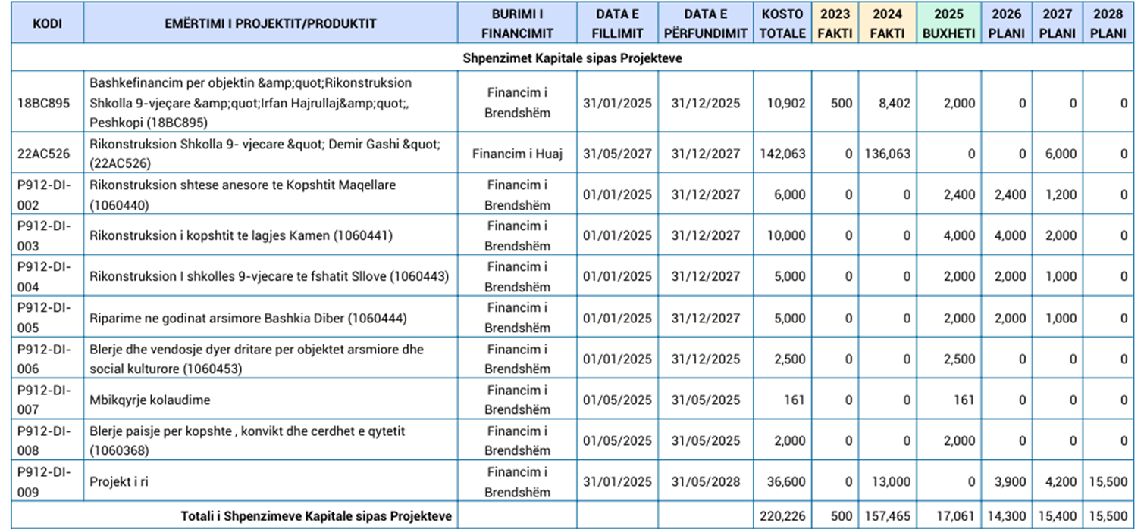

# 9. Monitorimi dhe Vlerësimi

**9.1 Indikatorët e Performancës**

Indikatorët e performancës janë të përqendruar në vlerësimin e rezultateve të arritura në raport me objektivat strategjikë. Ata janë të ndërlidhur me çdo kategori aktivitetesh në planin e veprimit dhe do të përdoren për matjen e progresit të përvitshëm. Këta përfshijnë:

* Numrin e institucioneve të rikonstruktuara ose me kushte të përmirësuara;
* Numrin i kopshteve (hapësirave) të reja funksionale;
* Rritjen e regjistrimeve në kopshte dhe përfshirjen e fëmijëve nga grupe në nevojë;
* Numrin e mësuesve dhe edukatorëve të trajnuar;
* Cilësinë e mësimdhënies dhe përdorimin e mjeteve didaktike dhe teknologjisë;
* Numrin e aktiviteteve jashtëmësimore dhe pjesëmarrjen e fëmijëve në to;
* Mbështetjen sociale për fëmijët në nevojë (ushqim, mjete, shërbime psiko-sociale);
* Efiçienca në furnizim, mirëmbajtje dhe shërbime mbështetëse.

**9.2 Planifikimi i vlerësimit të progresit**

Progresi i planit do të vlerësohet përmes mekanizmave të strukturuar të raportimit dhe analizës, të cilët do të jenë të integruar në ciklin e planifikimit buxhetor dhe vendimmarrjes vendore. Vlerësimi do të përfshijë:

* Raportime vjetore mbi realizimin e aktiviteteve të planifikuara;
* Matjen e ndikimit të investimeve në infrastrukturë dhe cilësi shërbimi;
* Analizën e të dhënave të mbledhura përmes monitorimit në terren;
* Vlerësimin e përmirësimit të qasjes, përfshirjes dhe mjedisit të të nxënit;
* Ndërlidhjen e progresit me planifikimin e ardhshëm afatmesëm.

**9.3 Përfshirja e aktorëve të jashtëm**

Për të garantuar objektivitetin, transparencën dhe përmirësimin e vazhdueshëm, do të sigurohet përfshirja aktive e aktorëve të jashtëm, si:

* Ekspertë të pavarur në fushën e arsimit, të ftuar për të kryer vlerësime tematike;
* Organizata joqeveritare që merren me cilësinë e arsimit dhe përfshirjen sociale;
* Këshillat e prindërve, drejtuesit e shkollave dhe komunitetet vendore;
* Njësitë e statistikës/performabces dhe monitorimit të bashkisë për mbledhjen dhe përpunimin e të dhënave;
* Partnerë ndërkombëtarë në kuadër të projekteve të mbështetura financiarisht.

**9.4 Metodologjia e monitorimit dhe vlerësimi**

Monitorimi i planit do të realizohet në dy drejtime kryesore:

* **Monitorimi i nivelit të realizimit të aktiviteteve të planifikuara**
* **Vlerësimi i ndikimit të aktiviteteve në komunitetin arsimor**

**9.5 Monitorimi i realizimit të aktiviteteve**

Çdo aktivitet i planit do të vlerësohet në bazë të një sistemi pikëzimi nga 0 deri në 10, ku:

* 0 – Aktiviteti nuk ka nisur.
* 1–9 – Aktiviteti është pjesërisht i realizuar, në varësi të nivelit të zbatimit.
* 10 – Aktiviteti është realizuar plotësisht sipas planifikimit.

Për secilin objektiv strategjik të planit, do të përcaktohet numri total i pikëve maksimale, duke shumëzuar numrin e aktiviteteve të planifikuara për objektivin përkatës me 10 (p.sh., 5 aktivitete x 10 = 50 pikë maksimale për objektivin).

Gjatë zbatimit, pikët reale të arritura për çdo aktivitet do të regjistrohen, dhe më pas do të përmblidhen në nivel objektivi. Kjo do të mundësojë llogaritjen e përqindjes së realizimit të secilit objektiv në kohë reale:

***Perqindja e realizimit te objektivit= (Pike te realizuara/Piket maksimale)×100***

Ky mekanizëm do të sigurojë një vlerësim të qartë, të matshëm dhe të krahasueshëm për zbatimin e planit përgjatë viteve.

**Vlerësimi i ndikimit në komunitet**

Për të matur ndikimin e aktiviteteve në komunitet, do të monitorohet shkalla e pjesëmarrjes së institucioneve arsimore dhe fëmijëve në zbatimin e tyre.

Për çdo aktivitet do të vendosen targete të matshme:

* Numri i kopshteve dhe shkollave të synuara.
* Numri i fëmijëve të parashikuar për përfshirje (në kopsht dhe shkollë, sipas rastit).

Në përfundim të zbatimit të çdo aktiviteti, do të regjistrohet:

* Numri real i institucioneve që morën pjesë (në kopsht ose shkollë).
* Numri real i fëmijëve të përfshirë.

Në rastet kur aktiviteti synon vetëm një kategori (p.sh. vetëm kopshtet), pjesëmarrja për kategorinë tjetër do të konsiderohet.

Për çdo aktivitet do të llogaritet përqindja e pjesëmarrjes së arritur sipas formulës:

***Perqindja e pjesemarrjes=(Numri real i pjesemarresve/Numri target)×100***

Ky tregues do të ndihmojë në vlerësimin e shkallës së përfshirjes dhe impaktit që ka pasur secili aktivitet në komunitetin arsimor.

# 10. Rishikimi dhe përshtatja e planit

10.1 Procesi i rishikimit:

Procesi i rishikimit të planit do të realizohet në periudha të paracaktuara për të siguruar që ai të mbetet i përshtatshëm, i përditësuar dhe efektiv në përmbushjen e objektivave për arsimin parauniversitar në Bashkinë Kukës. Rishikimi do të zhvillohet të paktën një herë në vit, duke u bazuar në raportet e monitorimit, analizën e të dhënave arsimore dhe ndryshimet në kontekstin lokal apo kombëtar. Në këtë proces do të përfshihen përfaqësues të shkollave, ZVA-së, mësues, prindër, nxënës dhe aktorë të tjerë të interesuar. Çdo rishikim do të mundësojë përditësimin e objektivave, aktiviteteve dhe burimeve të planifikuara, duke reflektuar nevojat reale të komunitetit dhe duke siguruar që plani të mbetet një mjet dinamik për përmirësimin e sistemit arsimor vendor.

* 1. Përshtatja e masave dhe aktiviteteve:

Bazuar në rezultatet e monitorimit dhe vlerësimit, Bashkia Kukës do të përshtasë masat dhe aktivitetet e planit për arsimin parauniversitar për të përmirësuar zbatimin dhe për të adresuar vështirësitë e hasura. Ky proces do të përfshijë analizën e të dhënave dhe feedback-ut nga shkollat dhe komuniteti, modifikimin ose zëvendësimin e aktiviteteve që nuk japin rezultate të pritshme, si dhe riorientimin e burimeve drejt nevojave më prioritare. Përshtatjet do të bëhen në bashkëpunim me institucionet arsimore dhe aktorët lokalë, duke u dokumentuar në mënyrë transparente dhe duke u komunikuar rregullisht me publikun. Kjo qasje synon të garantojë përmirësim të vazhdueshëm dhe zbatim efektiv të planit në terren.

# 11. Raportimi dhe transparenca

11.1 Raportimi i progresit:

Për të garantuar ndjekjen e vazhdueshme të Planit të Zhvillimit të Arsimit Parauniversitar në Bashkinë Kukës, do të vendosen mekanizma të qartë për raportimin periodik të progresit:

* **Raporte tremujore dhe vjetore**: Drejtoria e Arsimit në bashki do të hartojë raporte tremujore për ecurinë e zbatimit të objektivave strategjike dhe masave përkatëse. Raportet vjetore do të përfshijnë një përmbledhje të arritjeve, treguesve të performancës (si rezultatet mësimore, regjistrimet në shkolla, ndjekja e trajnimeve etj.), si dhe analizën e sfidave të hasura gjatë vitit.
* **Takime periodike të monitorimit**: Do të zhvillohen takime të përbashkëta mes përfaqësuesve të bashkisë, drejtorëve të shkollave, përfaqësuesve të DAR Kukës dhe organizatave të shoqërisë civile për të diskutuar mbi progresin dhe sfidat.
* **Masa korrigjuese**: Në rast të devijimeve nga objektivat apo problemeve të zbatimit, raportet do të përmbajnë edhe masat korrigjuese të ndërmarra (p.sh. rishpërndarje fondesh, mbështetje shtesë për shkollat me performancë të ulët, trajnime shtesë për mësuesit etj.).

11.2 Përfshirja e publikut:

Për të garantuar transparencë dhe përfshirje qytetare në zbatimin e planit:

* Publikimi i rezultateve: Të dhënat mbi zbatimin e planit dhe raportet periodike do të publikohen në faqen zyrtare të Bashkisë Kukës, si dhe në rrjetet sociale të institucionit. Për çdo vit shkollor do të botohet një “Raport i përvitshëm për Zhvillimin e Arsimit”, i cili do të jetë i aksesueshëm për publikun.
* Konsultime publike: Do të organizohen takime të hapura me prindër, nxënës, mësues dhe aktorë të tjerë lokalë për të prezantuar progresin dhe për të mbledhur sugjerime për përmirësim. Këto konsultime do të zhvillohen të paktën një herë në vit.
* Kutitë e sugjerimeve dhe platforma online: Në çdo shkollë do të vendoset një kuti sugjerimesh për të mbledhur opinionet e komunitetit. Po ashtu, do të krijohet një formë e thjeshtë online për raportim shqetësimesh dhe ide nga qytetarët.

# Anekse:

• Të dhëna demografike dhe statistikore – Përmbledhje e të dhënave të detajuara të përfshira në regjistrin e shërbimit: p.sh. mbi popullsinë në moshë shkollore, regjistrimet në shkolla, shifrat e frekuentimit dhe shkallën e braktisjes shkollore, etj.

• Lista e institucioneve arsimore – Të dhëna mbi numrin dhe llojin e institucioneve arsimore (kopshte, shkolla 9-vjeçare, gjimnaze, shkolla profesionale), kapacitetet e tyre dhe nevojat infrastrukturore.

• Kuadri ligjor dhe rregullativ – Përmbledhje e ligjeve, rregulloreve dhe udhëzimeve që rregullojnë arsimin parauniversitar në nivel lokal dhe kombëtar.

• Plani i detahuar I investimeve kapitale – Detaje mbi projektet e planifikuara për ndërtimin, rikonstruksionin ose zgjerimin e institucioneve arsimore.

• Indikatorët e monitorimit dhe vlerësimit – Lista e indikatorëve të matshëm për ndjekjen e progresit të planit dhe ndikimit të tij në sistemin arsimor.

• Buxheti i detajuar – Pasqyrimi i shpenzimeve të parashikuara për secilin komponent të planit, burimet e financimit dhe shpërndarja e fondeve.

• Lista e aktorëve të përfshirë – Identifikimi i institucioneve, organizatave dhe palëve të interesuara të përfshira në zbatimin dhe mbështetjen e planit.

• Rezultatet e konsultimeve publike – Përmbledhje e sugjerimeve dhe komenteve të marra nga komuniteti, mësuesit, prindërit dhe ekspertët gjatë procesit të hartimit të planit.

* + 1. **Pyetësori i prindërve**

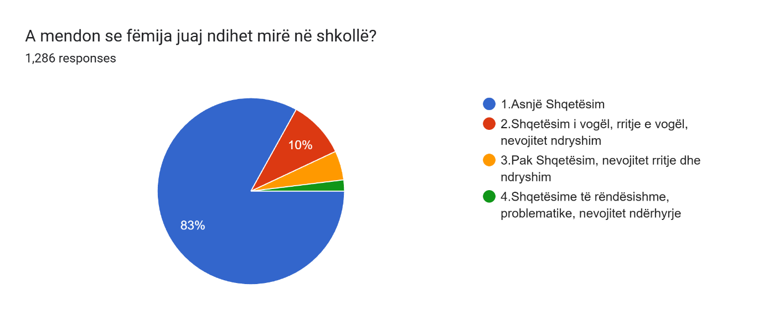

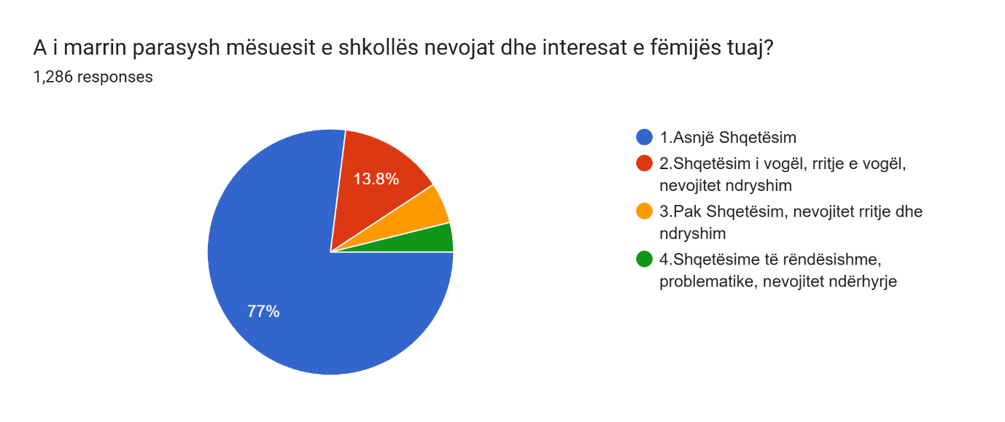

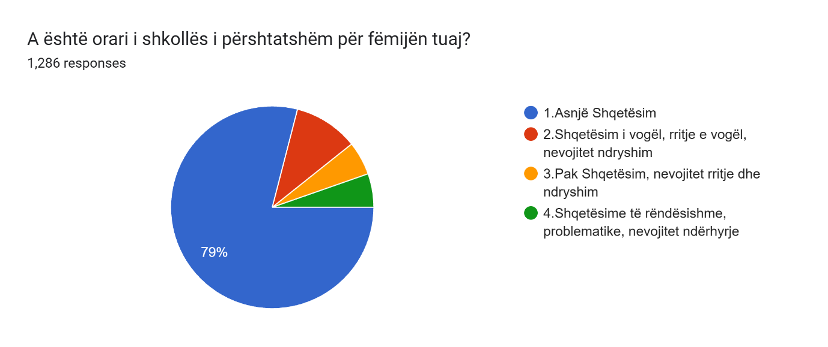

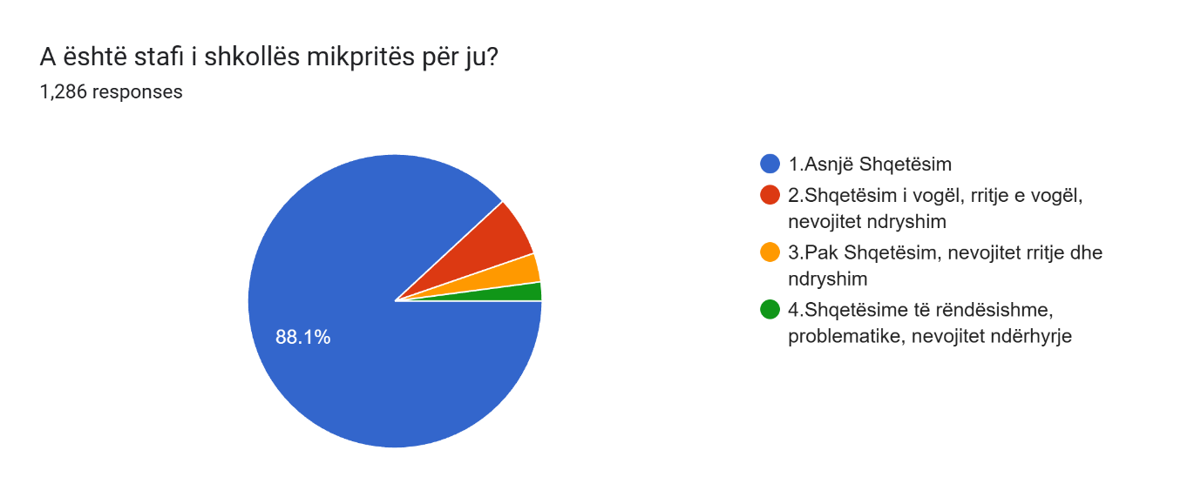

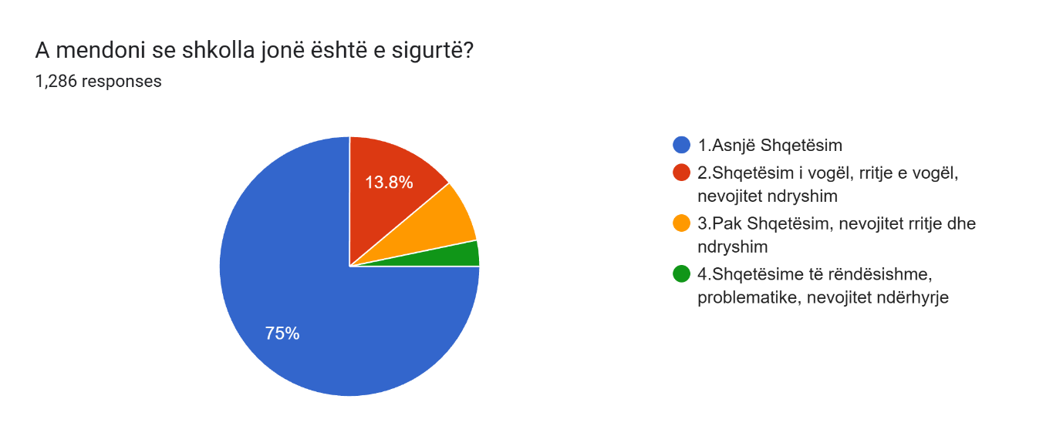

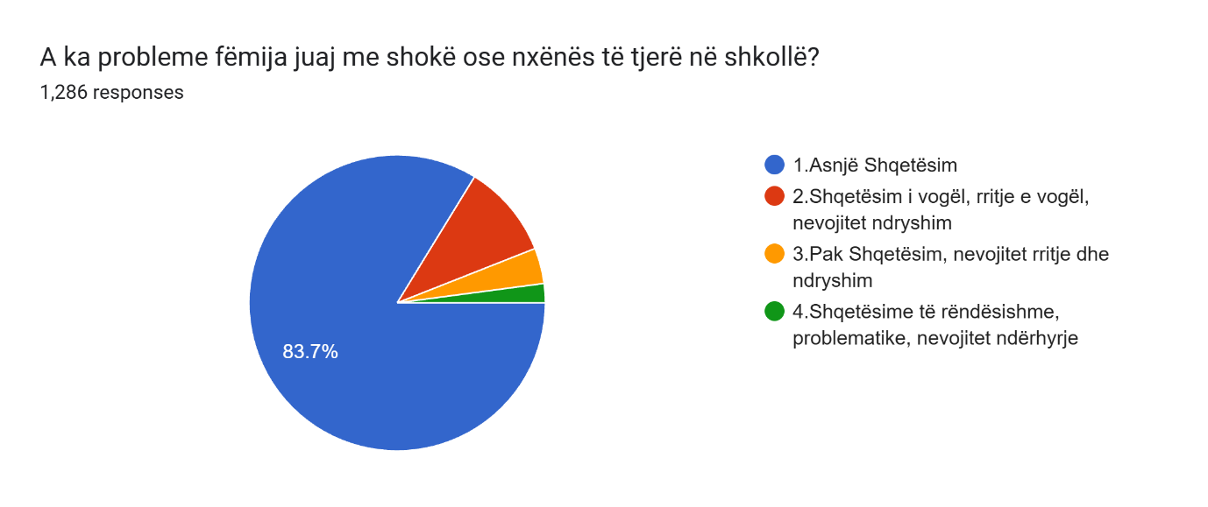

**2. Pyetësori i mësuesve**

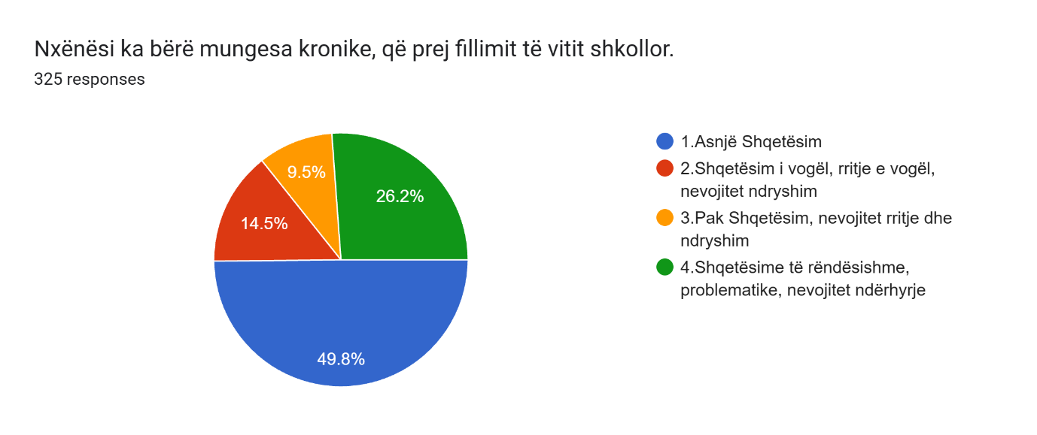

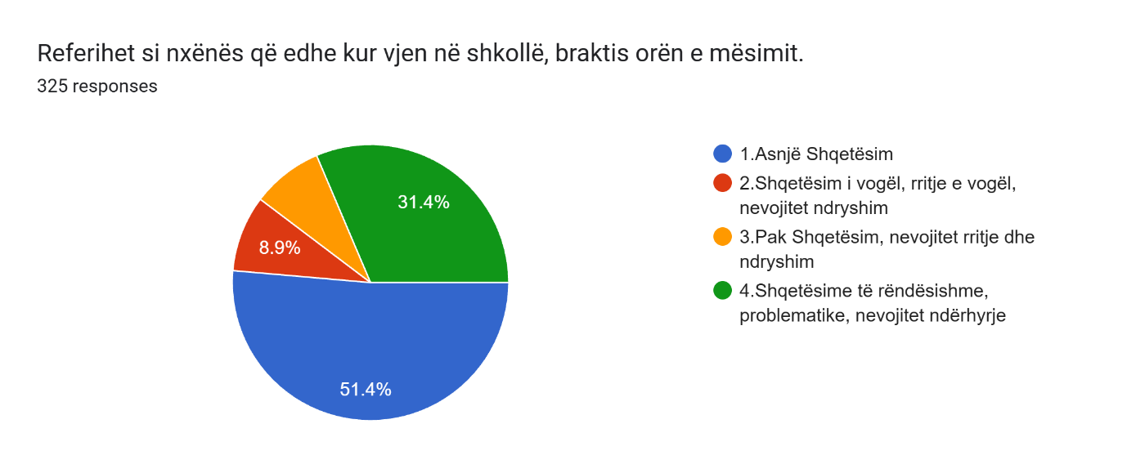

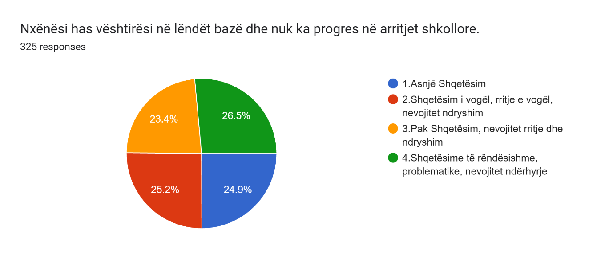

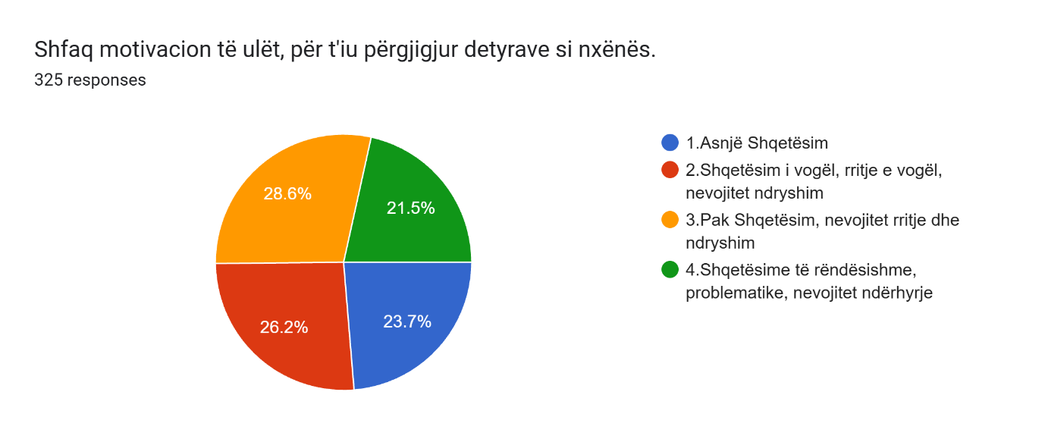

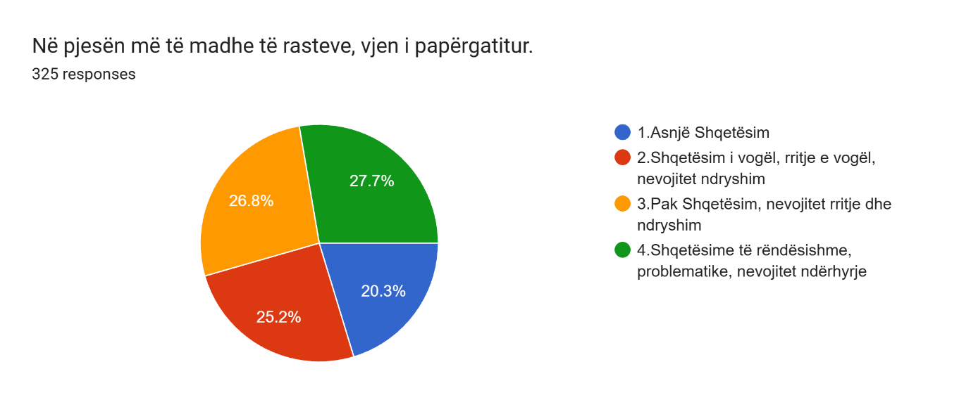

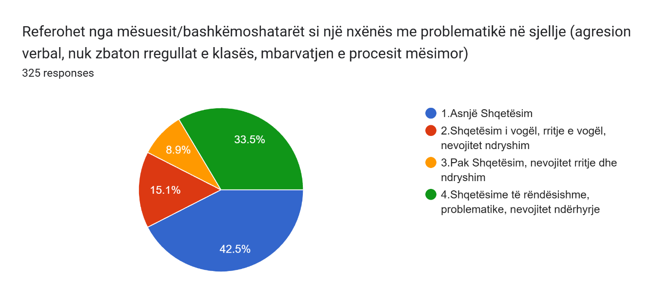

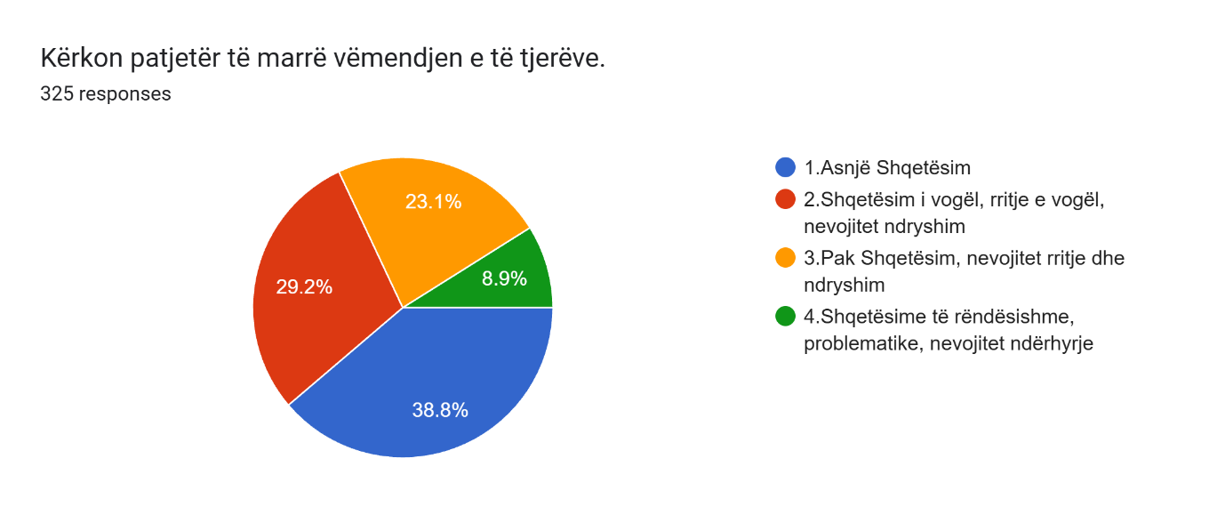

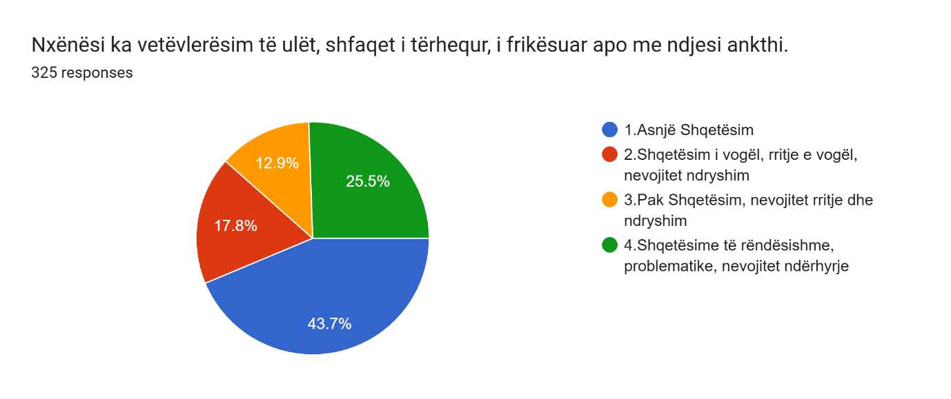

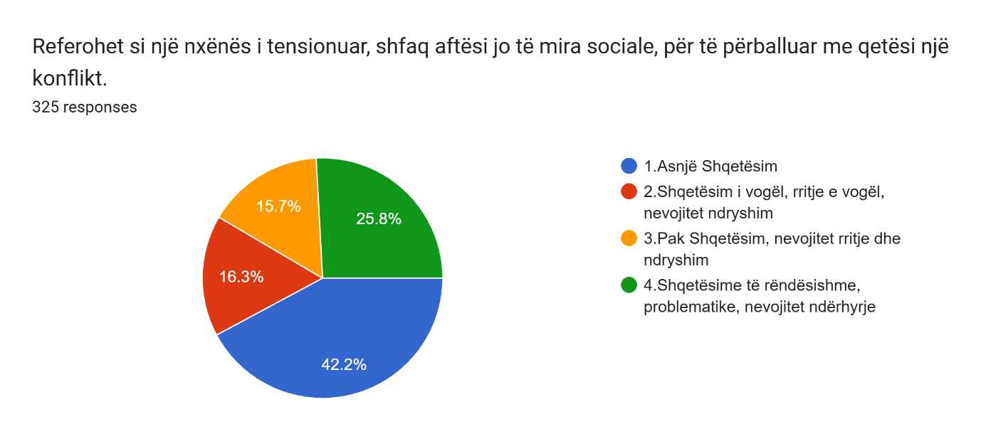

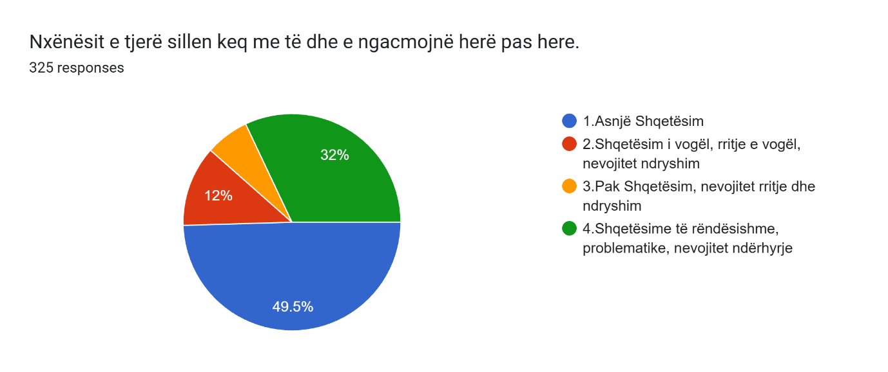

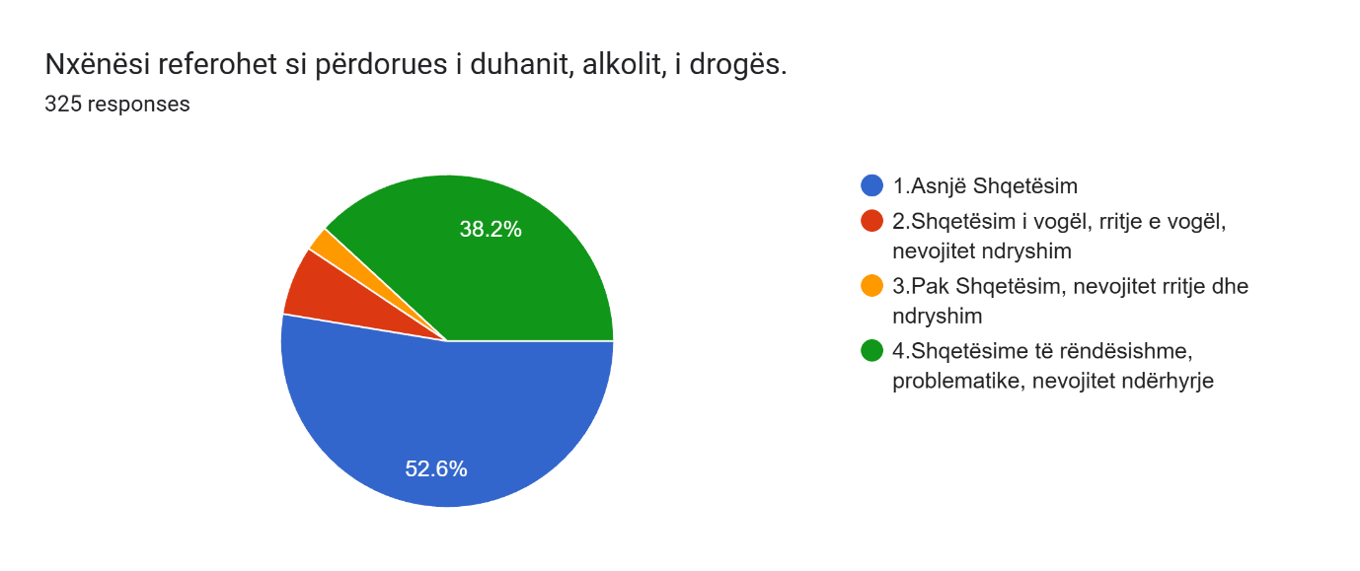

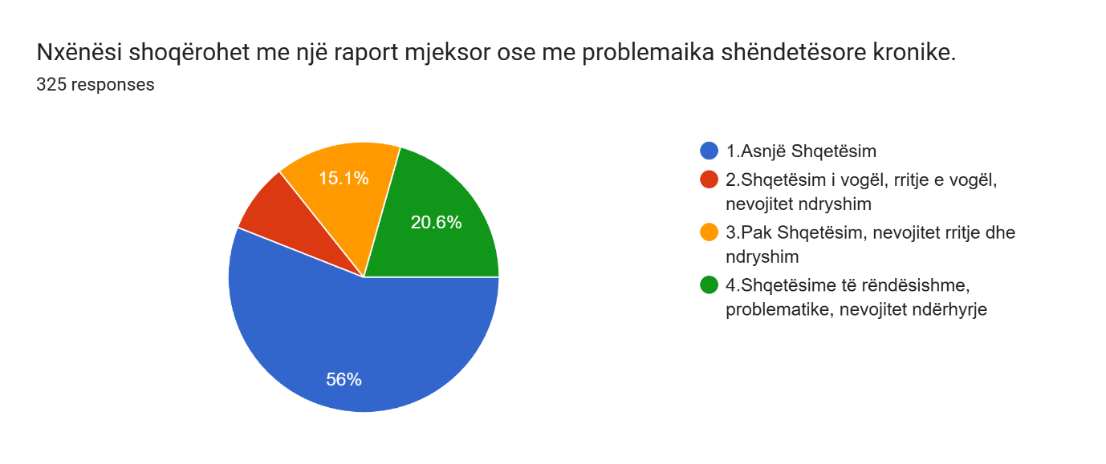

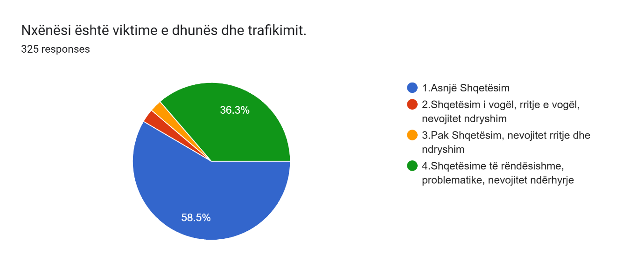

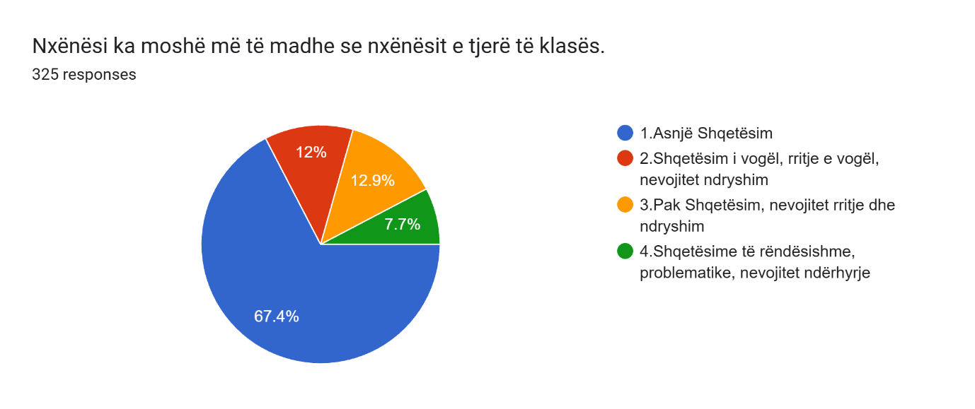

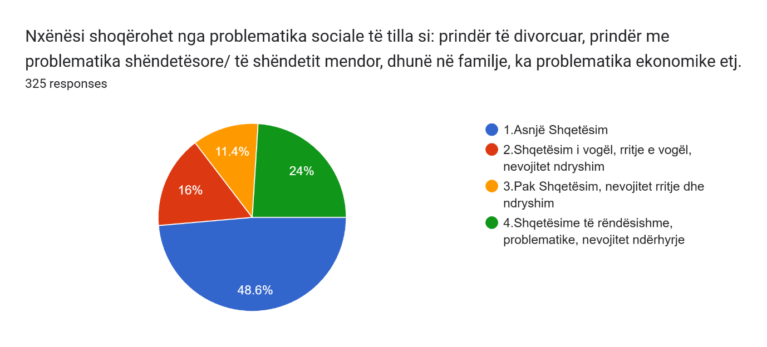

**3. Pyetësori i nxënësve**

